Глава 1. Истоки.

1805 год. Россия, Англия и Австрия заключают союз против Франции. Наполеон громит союзников. По городам Американских Штатов движутся первые паровые автомобили. Латинская Америка борется за независимость.
В это самое время донской атаман М.И.Платов строит новый город Черкасск. На строительство Новочеркасска направлены лучшие люди донского казачества.
Войсковой старшина Андрей Степанович Персианов в числе других домовитых казаков приглашается на строительство нового города, и строит свой дом. Стройка забирает много средств и сил. Семью надо кормить, а огород и старый дом далеко. Андрей Степанович пишет заявление в войсковую канцелярию с просьбой выделить земельный надел для прокорма семьи. Ждать рассмотрения дела пришлось целых пять лет.
Наконец наступил 1810 год. 21 сентября войсковая канцелярия рассмотрела заявление старшины Персианова, и актом №12 постановила: «Войсковому старшине Персианову Андрею Степановичу выделить по реке Грушевке от участка протопопа Фридовского продовольственной земли на 3,5 версты от балки Сусалы до реки Грушевки вниз по течению, но не в свою собственность, а для постройки хутора. Акт подписали: генерал Платов Матвей Иванович, генерал-майор Иловайский, генерал-майор Курнаков, полковник Греков 5-й, полковник Андрианов, полковник Хоноронков 1-й, дьяк Попов.
Строительство хутора началось незамедлительно. Персианов перевёз в хутор своих крепостных с их семьями и построил для них первые дома на правом берегу реки Грушевки.
Строительство хутора шло быстро. На правой протоке хуторяне построили плотину, а на ней поставили водяную мельницу. Земли было много. Зерна хватало и на муку и на фураж. Со временем в хуторе появилась овчарня, потом два амбара, конюшня и каретник.
Шли годы. Старшина Персианов стал полковником Персиановым. Дети его выросли, и настала пора им владеть хозяйством. В 1824 году Андрей Степанович в присутствии друга генерал-лейтенанта Иловайского Николая Васильевича пишет завещание в пользу своего сына Ивана Андреевича. К Персианову 3-у переходит хутор с домом, каретником, конюшней, кошарой, водяной мельницей и двумя амбарами. Кроме недвижимого имущества к Персианову младшему перешли и три семьи крепостных: Большенко Василий Яковлевич с женой Авдотьею с детьми Алексеем, Матвеем, Фёдором, Егором, Екатериной, Натальей; с женой Алексея Агафьей и дочерью Екатериной; Лукьянов Матвей с женой Софьей, с детьми Петром и Тимофеем, с женою Петра Агафьей и сыном Григорием; Болдырев Алексей Васильевич с женою Матреной, сыном Иваном и дочерьми Марвеей, Матреной, Мартюхой, Анной.
К 1840 году в хуторе проживало уже около 40 человек, и появилась первая улица вдоль правого берега реки. Три протока реки обеспечивали хороший уровень воды на мельнице. Река ещё, кроме стирки и купания, кормила людей рыбой и раками.

Глава 2. Богатый край.

Ещё в 20-х годах 18-го века петровская берг-коллегия во главе с Г. Г. Капустиным обнаружила залежи угля в районе Донецкого Кряжа. Промышленная добыча угля началось в конце 18- го века для Луганского чугунолитейного завода. Но вскоре завод был закрыт, а о залежах забыли.
Развивающиеся города Новочеркасск, Нахичевань-на-Дону, Ростов-на-Дону требовали экономичного топлива. Топливо было рядом, но доставлять его было нечем. Основной угольной магистралью стала река Грушевка. По ней на баржах и лодках сплавляли уголь до станицы Аксайской от слободы Александровск-Грушевской, хуторов Максимова и Попова.
В 20-е годы 19 века вновь началась массовая добыча угля. Река не справлялась с угольным потоком, поэтому было принято решение о строительстве Юго-Восточной железной дороги от станции Лихая до Ростова-на-Дону. Строительство дороги началось в конце 50-х годов 19 века.
В 1861 году в России было отменено крепостное право. На строительство железной дороги хлынул поток освобождённого народа. На участке Александровск-Грушевский-Новочеркасск дорога проходила вдоль левого берега реки Грушевки мимо хутора Персиановского. Севернее хутора на излучине реки вблизи железной дороги появился поселок строителей-железнодорожников. Поселок этот начал быстро разрастаться. Кроме этого живописные места в районе хутора Персиановского облюбовали многие знатные и богатые люди Новочеркасска: есаул Зубов, гвардии ротмистр Г. В. Янов, генералы Волков, Леонов, Косоротов, атаманы Помазков и Скляров. Они построили вдоль реки дома-дачи и целые хутора.
В 1863 году Юго-Восточная железная дорога была торжественно открыта. Вскоре напротив хутора Персиановского была построена железнодорожная станция с названием Персиановская. А река Грушевка утратила статус водно-угольной магистрали.
К 1870 году вокруг бывшего хутора полковника Персианова проживало уже более полутора тысяч человек.

Глава 3. Новые жители.

Новая слобода росла и развивалась вдоль правого берега. Люди жили в поселении, которое не имело ни статуса, ни названия, ни адреса. Слобода заселялась жителями бывшей 3-ей станицы Новочеркасской.
В 1870 году есаул Зубов написал прошение казачьему Военному Министру от граждан хутора Персиановского, а также 1 и 2 Новочеркасских станиц о создании единого казачьего хутора.
В 1874 году Главное Управление Казачьего войска постановило: «Учредить в 12 верстах от Новочеркасска по правой стороне реки Грушевки казачий хутор под названием «Персианово-Грушевский».
В 1879 году из Новочеркасска были переселены в Персианово-Грушевский 950 душ мужчин и 225 вдов и сирот. В 1881 году в Персианово-Грушевском уже проживало 3234 человека.
В хуторе появлялись новые люди, рождались дети и умирали старики, но по-прежнему сменяли друг друга поколения Большенковых, Лукьяновых и Болдыревых - первых жителей хутора Персиановского.
Жителей в хуторе становилось всё больше и почти все они были верующими, а вот церкви у них близко не было. Сход граждан и казаков решил: «Любо! Церкви быть!». Начались сборы пожертвований. В стороне не остался никто. Давали, кто сколько мог.
В 1888 году в день вознесения Христова церковь открыла двери прихожанам. Первым священником Вознесенской церкви был очень образованный человек Захаревский Павел Александрович, а псаломщиком стал Покатилов Иоанн Александрович. В том же году 10 октября при церкви была открыта школа грамотности, а в 1890 году 1 октября при церкви была открыта церковно-приходская школа. Первым директором в ней стал Захаревский Павел Александрович, а учителем Евгений Васильевич Черкесов, получивший прекрасное педагогическое образование в Новочеркасском окружном училище.
В 1894 году 10 января при церкви была открыта школа грамоты в хуторе Яново.
Школа и церковь стали надолго культурно-образовательным центром Персианово-Грушевского.
На пороге стоял 20 век. Мир приближался к краю тишины и спокойствия.

Глава 4. Болгарская история.

В 1877 году разразилась русско-турецкая война за освобождение славянских народов от турецко-османского ига. Два года длились сражения за сербско-болгарскую независимость. В этих боях участвовали и донские казаки. Именно от них болгары узнали о богатом донском крае. Тысячи беженцев хлынули из Болгарии в Россию, в том числе и на Дон.
Большая группа болгар оказалась в хуторе Персианово-Грушевском. К тому времени уже практически вся земля вдоль правого берега реки Грушевки была занята под жильё и усадьбы. Беглые болгары разместились вдоль правого берега реки Аюты, самого большого притока Грушевки.
Болгары получили землю и право на постоянное жительство. Отношение местного населения к братьям-славянам было доброжелательное. Очень скоро болгары стали неотъемлемой частью всего населения Персианово-Грушевского хутора.
Такие добрососедские отношения сохранялись до 1910 года. Летом этого года случилась беда. На болгарский хутор налетела банда головорезов, промышлявшая в районе Новошахтинска. В считанные минуты бандиты ограбили жителей, погрузили имущество на брички, убили почти всех жителей и подожгли дома. Хутор запылал как один большой костёр. Одной девочке удалось сбежать от бандитов. Она и сообщила жителям Персиановки о случившемся горе. Тот же час в Новочеркасск был отправлен нарочный за казачьим разъездом. Из Новочеркасска незамедлительно был отправлен отряд казаков в погоню за озверевшими бандитами.
Казаки догнали банду в нескольких верстах от Новошахтинска. Расправа была короткой, жестокой, но справедливой. Казаки изрубили бандитов и отняли у них награбленное имущество. Но… возвращать имущество было некому.
Потомки болгар всё же остались жить в Персианово-Грушевском и до сих пор ещё живут.

Глава 5. Новые дома.

В 1896 году историк-исследователь А. Кирилов издал в Донской типографии книгу с названием «Донская епархия». В ней нашлось место и для Вознесенской церкви хутора Персиановско-Грушевского Новочеркасской станицы. Церковь принадлежала Александровско-Грушевскому благочинию Черкасского округа. К приходу принадлежат хутора Персианово-Грушевский и Яново. Причта положено: один священник, один псаломщик. Доход от прихода 1100 рублей, капитал-250 рублей. У церкви имеется причтовый дом. Прихожан: православных-506 мужского пола и 464 женского пола. Хлыстунов-6 мужского пола и 7 женского пола.
В хуторе идёт активное строительство: благо стройматериал рядом. Камень-аршинник пилили в карьере на северной окраине хутора. Пилили камень ручными пилами, кололи зубилами. Каменотесы и каменщики были в почёте и нарасхват.
На самой северной окраине красавец дом заложил генерал А. П. Леонов, в центре северного поселка под горой генерал Волков, на границе северного посёлка и центральной усадьбы атаман Косоротов. В центральной части хутора на краю церковной площади построили свои дома статский советник Соколов и генерал Новиков.
Особой красотой выделялись дома А. П. Леонова и Косоротова.
Дом Леонова был полутора этажным с высоким крыльцом, с четырьмя огромными окнами по фасаду. К крыльцу вел двойной подъезд для конных экипажей. Дорога к дому была обрамлена каштановыми аллеями, внутри которых вились красивые дорожки, а к реке вели каменные ступени. Но самым красивым было всё же крыльцо, оформленное витыми чугунными колоннами!
Не менее красивым был и дом Косоротова. Так же полутора этажный с резным широким крыльцом, от которого к реке шла широкая каменная лестница, обсаженная липами и караичем. К дому вела широкая дорога с грушёвой аллеей. На берегу реки Грушевки находилась лодочная станция и большая деревянная веранда с биллиардным столом.
А дом генерала Волкова славился тем, что перед ним был каменный фонтан, имевший в окружности около шести метров, и целиком вырезан из ракушечника.
Дома отапливали в основном дровами и кизеком. Воду брали либо из реки, либо из криниц, которых под горой было много.
Большая часть населения жила за счет домашнего хозяйства. В каждом дворе были куры, гуси, утки, свиньи и коровы. У многих было своё тягло: быки, лошади и даже верблюды. Но сено и солому никто во дворах не хранил. Все скирды и копны были сложены на горе, подальше от жилья, в целях пожарной безопасности.
В новый век хутор вступал красивым, опрятным, ухоженным.

Глава 6. Вознесенская церковь.

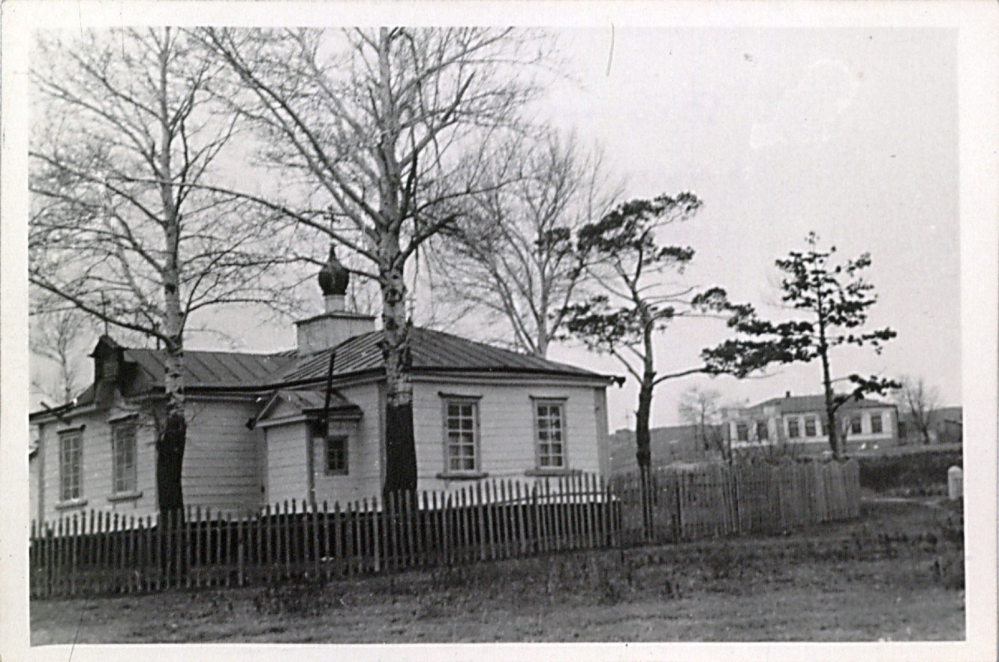
В 1888 году с помощью граждан и на их средства была построена Вознесенская церковь. В день вознесения 7 мая 1888 года церковь открыла двери прихожанам. Деревянная, на мощном каменном основании с колокольней на столбах, выглядела она как огромный памятник воскресшему Христу посередине громадной хуторской площади. В том же году церковь и внутри была расписана художниками на библейские темы. Приход составляли граждане хутора Персианово-Грушевского, а также жители посёлка Янова, расположенного в 4 верстах южнее. Основную часть имевшихся церковных сбережений составляли пожертвования на вечное поминовение госпожи Илюхиной. Первым священником Вознесенской церкви был с 1888 по 1905 годы Захаревский Павел Александрович. Священниками Вознесенской церкви были: Максимов Иван Иванович (1906 - 1908), Мяснищев Митрофан Федорович (1908 – 1909), Покровский Владимир Федорович (1909 – 1914), Куликовский Иван Николаевич (1914 – 1918). В 1918 году красные партизаны казачьего хутора Персианово-Грушевского убили священника Куликовского Ивана Николаевича за неприятие им революции и новых порядков. После 1918 года и до закрытия Вознесенской церкви священником в ней был Шмелев Стефан Петрович. Псаломщиками в церкви были: Покатилов Иоанн Александрович, Михайлов Петр, Щербаков Тимофей Филиппович, Часовников Виталий Васильевич, Мишин Михаил Семенович, Киевский Никифор Ефимович, Котельников Михаил. Церковными старостами в дореволюционный период были: Молчанов Иван Иванович (казак), Соколов Иван Анисимович (статский советник), Коньков Василий Георгиевич (казак), Седов Анисим Андреевич (казак), Никольцев Андрей (казак).
В 20 – 40-е годы здание Вознесенской церкви было отдано под клуб и библиотеку.
В 1944 году в связи с ходатайством грамотных граждан Герасимовой Евдокии Даниловны, Прокопенко Ивана Матвеевича, Коваленко С.Д., Лисниченко К.Т., Гайкалова Н.И., Губанова Ф.В., Кондрашова, Раенко, а также не грамотных Раенко Феодотьи Григорьевны, Большенко Константина Александровича, Прокопенко Матвея Филипповича, Прокопенко Феклы Ивановны, Гонтаревой Ксении Ивановны, Федорищевой Матрены Петровны и многих других секретарь Красюковского Сельского Совета Бедратов Андрей Васильевич в 1944 году зарегистрировал религиозное православное общество. Согласно этой регистрации обществу была возвращена церковь. Силами прихожан церковь была отремонтирована, и священник Кураев Андрей Иванович начал в ней служение. В том же году его сменил другой священник – Калишанов Андрей Борисович. С 1947 по 1950 годы священником был Васильев Николай Григорьевич, а с 1951 по 1959 годы – Золотовский Гавриил Никифорович. Церковным старостой с 1951 по 1959 годы был Похилько Иван Федорович.

Глава 7. Начало 20-го века.

Начало 20 века ознаменовалось в хуторе Персианово-Грушевском новыми стройками, планами и проектами.
Газета «Приазовский край» 11 октября 1904 года писала: «5 октября 1904 года в хуторе Персианово-Грушевском состоялось торжественное открытие приходского училища, выстроенного на частные средства. В училище приняты 53 человека. Ученикам предлагали сладости. Присутствовал инспектор народных училищ Черкасского округа Аврамов и члены строительной комиссии». Так была открыта школа в северном районе хутора.
В клировых ведомостях за 1909 год сказано, что школы содержатся на средства общества и Черкасского отделения Донской Епархии. В Персиановской ЦПШ работают священник Покровский Владимир Фёдорович и учителя Слюсарев Андрей Андреевич, Пухляков Сергей Васильевич и Суяров Георгий Филиппович, которые обучают 44 мальчика и 46 девочек.
В апреле 1907 года собрались на сход представители всего хуторского общества в лице выборных (десятидворных). Сход был бурным и долгим, а решение было таким:
1. Для обеспечения проезда от мельничной плотины в верхнее поселение в 1905 году общество решило урегулировать вопрос строительства дороги. Решено сделать безопасный путь, для этого сделать в горах выемки земли и грунта и поставить на балках мостки.
2. Построить деревянный наплавной мост выше войскового плодового питомника.
3. На дороге от железнодорожного переезда до мельничной гребли лощину замостить камнем.
4. Для проезда в нижнее поселение построить деревянный мост, где стоит станичная богадельня.
5. Построить дом министерского училища в центре хутора, где давно уже существует церковно-приходская школа, таким образом, в хуторе будет две школы.
6. Прекратить распахивание приречных земель в верхнем поселении, где дача Леонова А. П. Луг «Шумков Кут» был распахан под огороды, и в 1906 году дождевые воды смыли землю и засорили реку. Если так пойдёт и дальше, то мы лишимся реки. Отдать под огороды пойму реки Аюты.
Почетными блюстительницами Персиановских школ были генеральши Соколова и Калинина, жившие здесь же в хуторе.
Постановление схода граждан было выполнено. В 1908 году было построено и открыто новое здание школы в центре хутора. Директором новой школы стал господин Суяров Георгий Филиппович. В 1909 году в школе учились 52 мальчика и 12 девочек. Слово боже и словесность преподавал Захаревский П. А., а попечителем стал Петр Рыковский. Первыми учениками новой школы были: Дзюба Иван, Лемба Петр, Шевченко Иван, Скибин-Букин Харитон, Раенко Иван, Раенко А., Букин А., Рыбальченко Иван, Бедратов Алексей, Кудрин Егор, Конькова Елизавета.
В 1905-1907 годах мужчины-казаки в составе 24 полка 4 казачьей дивизии участвовали в русско-японской войне. Некоторые из них вернулись в Персиановку с революционным настроем.
В 1914 году разразилась новая беда - 1-ая мировая война. В боевые действия одним из первых вступил 7 полк казачьих войск, расквартированный в городе Одессе. В его составе были и наши земляки. Несколько позже в войну вступил и 41 полк - полк третьей очереди.
По данным областной статистической комиссии 1915 года в Персианово-Грушевском хуторе было 480 дворов, в которых проживали 2719 мужчин и 2449 женщин.
Административно хутор подчинялся Черкасскому округу I-го заседательного участка, Багаевской епархии и благочинья, 4-го судебно-мирового округа, Аксайского медицинского 1-го ветеринарного участка, Воронежско-Донского горного участка. В хуторе находились: хуторское правление, церковь, приходское училище, церковно-приходская школа, черепичный завод, паровая мельница, местная земская почтовая станция. Официальный адрес хутора: станция Персиановка Юго-Восточной железной дороги.
Война разоряла хуторские дома. Сиротели дети, оставались вдовы-солдатки. Жить становилось всё труднее.

Глава 8. Алексей Большенко.

Барыня Соколова строила каменный дом с каменным забором. Она наняла артель каменщиков. Среди других в артели особенно выделялся фигурой, лицом и статью Алексей Большенко. Молодой, сильный, ловкий он сразу приглянулся и понравился барыне. Они познакомились и подружились. В один прекрасный день барыня предложила Алексею: «Хочешь, я дам тебе в кредит денег, а ты откроешь в хуторе торговлю. Это очень прибыльное дело». Немного подумав, Алексей согласился.
Вскоре магазин с подсобками, хоздвором и складом был построен, приобретен товар, и пошла бойкая торговля. Дела торгово-купеческие шли хорошо. Молодая жена и дети были в восторге. Купец же очень быстро понял вкус красивой жизни. Он перебрался в Новочеркасск, а семье построил большой красивый дом на центральной улице. Резные ставни и наличники, резной конёк, большое крыльцо с цветными стёклами в окнах: всё это украшало дом, делало его нарядным и говорило о широте развернутого дела!
В разгаре буйного веселья Алексей не замечал, как кончались деньги. Он брал кредиты, делал закладные, играл на векселях. Семья об этом, конечно, ничего не знала.
Сытая и широкая жизнь подорвала здоровье Алексея, и он умер. Семье же достались одни неоплаченные векселя и долговые расписки.
А тут грянула революция и экспроприация. Но оказалось, что экспроприировать у семьи Большенко нечего. Отец оставил только громкое звание лавочника и косые взгляды бедняков и их детей. Семье пришлось бросить дом и долгое время скитаться по Украине. Вернулись они в родную станицу только перед II-ой мировой войной. Сын Алексея – Николай Алексеевич Большенко – в самом начале войны ушел на фронт, воевал до Победы и вернулся домой. Потомки первого поселенца хутора Персиановского Большенко Василия продолжают и ныне жить в слободе Красюковской: это Большенко, Клепины, Лукины и другие.

Глава 9. Красные партизаны.

25 октября 1917 года в Питере взяли власть большевики, выступившие во главе революционно настроенного народа. Народ выступал против войны, против голода и нищеты, и этим воспользовались коммунисты во главе с В. И. Лениным. Недовольство было воистину всенародным, и Советская власть (власть Советов рабочих, крестьянских, солдатских и казачьих депутатов) стала быстро распространяться по стране. Дошла весть о революции и до Персиановки.
Весной 1918 года в Персиановке установилась Советская власть. В Персианово-Грушевской был создан отряд красных партизан. Его организатором и руководителем был Головчанов Иван Руфович. В отряд входили: Головчанов Дмитрий, Белашев Василий, Бондаренко Марк, Бедратов Андрей, Боженко Андрей, Бондаренко Михаил, Ващенко Иван, Данильченко Андрей, Дмитриенко Григорий, Дмитриенко Сергей, Жадько Илларион, Ихненко Николай, Нелупенко Ефим, Перелётов Федот, Перелетов Константин, Петренко Иван, Петренко Пётр, Растофеев Александр, Чижов Иван Иванович, Чижов Иван Митрофанович, Федорищев Михаил, Федоренко Фёдор, Хоружий Андрей, Шевченко Александр, Щербаков Иван, Цомин Константин.
Первым председателем Персиановского Совета крестьянских и казачьих депутатов был Красюков Фёдор Александрович.
Весь 1919 год шли ожесточённые бои между представителями новой и старой властями казачьего Дона. Новочеркасск казачьи атаманы провозгласили оплотом белого движения. Поэтому город стал своего рода магнитом белого окраса для Красной Армии. Войска Советов шли на город со всех сторон. Особенно жестоким был 1919 год весной и летом. Отряд белых казаков ворвался в Персианово-Грушевский. Красные партизаны, отступив, ушли на север, в Шахты. Не успел уйти председатель Совета Фёдор Красюков. Белые схватили его и казнили, отрубив голову шашкой. Вместе с ним погибли его боевые товарищи Бондаренко М.И., Чижов И.И., Перелетов К.А.
В январе 1920 года началась Ростово-Новочеркасская операция Красной Армии. 5 января 1920 года у станции Персиановка произошло ожесточённое сражение между кавалеристами 3-ей Донской кавбригады 1-ой Конной Армии и двумя бронепоездами Добровольческой Армии. На помощь бронепоездам пришли ещё пять танков. Красные подорвали железнодорожное полотно впереди и позади бронепоезда на станции Персиановка, и захватили его. Второй бронепоезд был подорван на станции Хутунок. Бесславно закончилась и танковая атака. Красные бой выиграли. Путь к Новочеркасску был открыт.
Белые оставили Новочеркасск, а вместе с ним и все прилегающие к городу сёла и станицы. В Персианово-Грушевской вновь установилась Советская власть. В честь первого председателя Сельского Совета Новочеркасская станица стала называться Красюковской станицей, согласно Постановлению Донисполкома от 19 января 1921 года.
Бывший партизан Боженко Андрей Яковлевич воевал в знаменитой Чапаевской дивизии. После гражданской войны он стал председателем одного из колхозов станицы Грушевской. Колхоз, по его предложению, был назван именем легендарного начдива В. И. Чапаева.

Глава 10. Красюковская волость.

Донская область была образована в 1920 году вместо Области Войска Донского. С июня 1924 года она стала называться Донская область Юго-Востока России. С 16 ноября 1924 года - Северо-Кавказский край. С 10 января 1934 года - Азово-Черноморский край. Ростовская область с 13 сентября 1937 года. Из состава Ростовской области выделялась Каменская область с 20 января 1954 года по 19 ноября 1957 года.
В 1920 году Новочеркасская станица (в бывшем хуторе Персианово-Грушевском) входила в состав Черкасского округа. Станица была перенесена из города Новочеркасска – разжалованного и обездоленного.
Постановлением областной административной комиссии от 15 мая 1921 года и утвержденным 19 Января 1921 года Донисполкомом Новочеркасская станица была переименована в Красюковскую, в честь первого председателя Совета – Фёдора Красюкова. В состав станицы Красюковской (на правах волости) входили хутора: Большой и Малый Мишкины, Сусольский, Татарский, Хутунок, Яново-Грушевский.
На 1 октября в Красюковской волости значилось 6 населенных пунктов: Большой и Малый Мишкины, Красюковская, Сусольский, Татаркин, Яново-Грушевский.
Постановлением областной административной комиссии от 3 декабря 1922 года была образована Красюковская (Новочеркасская) волость в составе станиц: Заплавская, Красюковская, Кривянская, Мелиховская (без хуторов), Тузловская.
Декретом ВЦИК от 7 марта 1923 года была утверждена Красюковская волость (с центром в городе Новочеркасске).
В 1923 году в составе волости было 18 населенных пунктов: Александровский, Большой Мишкин, Буденный, Заплавская, Керчекский, Кирбитова Балка, Красюковская, Кривянская, Малый Мишкин, Мелеховская, Пугачёв, Разин, Сердюковка, Сусольский (Сусловский), Татарский, Тузловская (бывшая Грушевская), Чеботарёвская (бывшая Бессергеневская), Яново-Грушевская.
НА 27 февраля 1923 года значится Новочеркасский волисполком Черкасского округа в составе 10 сельсоветов: Александровского, Бессергеневского, Заплавского, Красюковского, Кривянского, Мелиховского, Стеньки Разина, Тузловского, Яново-Грушевского.
В 1924 году Красюковская волость была упразднена, а её территория вошла в состав Новочеркасского района.

Глава 11. Становление Советской власти.

Окончилась гражданская война, и жизнь в Красюковской постепенно стала налаживаться. Был избран новый состав Сельского Совета крестьянских депутатов. Дома богатых граждан были переданы на баланс Совета депутатов. Совет решал: кому отдать эти дома, и что в них будет. Ещё в 1920 году у попа отобрали дом и открыли в нём избу-читальню. Дома Леонова А. П., Зубова П., Волкова, Новикова были преобразованы в дома отдыха. Уже к 1923 году в них отдохнули и поправили здоровье 200 человек. В населённых пунктах вокруг Красюковской и в самой станице работают школы, и шкрабы (школьные работники) повели борьбу с неграмотностью. В станице начали поговаривать о кооперации в различных отраслях деятельности, и производства.
В 1924 году в Красюковской создаются первые товарищества в потребкооперации, в обработке земли. В Доме Отдыха (бывшем доме Косоротова) отдохнули 250 человек, а вот дом Леонова был летом 1924 года отдан суворовцам.
Ещё в 1923 году Красюковская стала подшефной территорией сельхозинститута. С того времени и начался спор между институтом и Красюковской по поводу нарезки угодий, который длился почти 80 лет. Сельскохозяйственный институт испортил почти все подъездные пути к Красюковской. Кроме этого, из подсобного хозяйства институт начал вывозить навоз на берег реки, из-за чего граждане Красюковской не могут пользоваться рекой. Обо всём этом поведала газета «Новочеркасский молоток».
Активным выдался 1925 год: в село пошли первые трактора, и один из них достался красюковцам; были открыты КОВы (комитеты общественной взаимопомощи); открыт первый детский сад (в доме барыни Новиковой); в Красюковскую приехали шефы с железнодорожной станции «Новочеркасск» и отремонтировали 1-ю Красюковскую школу; к чести крестьян, они приняли шефов радушно. Но были и малоприятные моменты. Так гражданин Овсяников, арендуя дачи Косоротова, просто загубил сады и огороды. Произошло массовое заболевание скота (сказалось отсутствие ветврача), а Сельский Совет во главе с председателем Горбанёвым ставит невыполнимые задачи и в непомерном количестве.
На высоте (в буквальном и переносном смысле) Красюковский Дом Отдыха. Районная газета «Знамя Коммуны» писала: «Дом Отдыха в Красюковской находится на горе, рядом глубокая река. В Доме Отдыха есть кегли, шахматы, шашки, бильярд, лодки». А поведал об этом отдыхающий учитель М. Аникеев. В 1925 году в Доме Отдыха побывали: 323 рабочих, 171 служащий, 32 учащихся, 3 детей.
Празднование 8-й годовщины Октября в станице Красюковской прошло совместно с шефами: Союзом железнодорожников, сапёрным батальоном и сельхозинститутом. Крестьяне двумя колоннами пришли на станцию «Персиановка» встречать гостей. Впереди шли два трактора, украшенные лозунгами: «На смену сохе» и «8-ю годовщину встретим с машиной». Рабочие вручили крестьянам Знамя. Митинг потом продолжился на площади в Красюковской.
По окончании митинга все присутствующие были приглашены во 2-й район, где состоялось открытие школы крестьянской молодёжи, ленинского уголка и ликвидпункта.
Развивалось «изобретение» Красюковского Сельского Совета-десятидворки. Шла широким фронтом агитация за товарищества по обработке земли. На 1 мая в ТОЗах было 57 дворов, а к 1 октября уже 163. Красюковское ТОЗ имело активов на сумму 1640 рублей 94 копейки. К концу 1925 года была организована кредитная сельхозкооперация.
1926 год ознаменовался новыми выборами депутатов Сельского Совета.

Глава 12. Создание колхоза.

В самом начале 1926 года в Красюковской прошли новые выборы в Сельский Совет. В связи с этим была проделана огромная подготовительная работа. В том числе: отремонтированы 3 школы, приобретены шефами тетради, чернила, ручки, карандаши. Шефы ходатайствуют о приобретении КОВом трактора «Фордзон», что способствовало бы организации товарищества по обработке земли.
Избирком по составу был серьёзным: 6 середняков, 2 бедняков, 4 служащих; среди них три женщины. Были и представители новых партий: комсомольцев трое, коммунистов один; был и один казак.
Выборы прошли успешно.
25 марта в Красюковской праздник: пробуют и слушают первое радио. Небольшой зал школы переполнен людьми до отказа. Люди всех возрастов. В очереди по два человека, они подходят и слушают. Недоумевающие жители говорили: «Пришли послушать, как слова и музыка чипляются за столбы и проволоку». Организовал прослушивание учитель Попов Борис Петрович.
Началась борьба за всеобщую грамотность. Одной из первых учениц новой школы стала Сатарова Е., которой было 63 года.
Развернулся механизаторский всеобуч. Развивается потребкооперация и сельхозкооперация. Расчищает себе дорогу комсомол. Появились первые пионеры, и в 1-ой школе создан первый пионерский отряд. Развивается и медицинское обслуживание: при Красюковском Сельском Совете появились врач, акушерка и фельдшер.
Среди крестьян Красюковки растёт авторитет членов ВКП (б). Коммунисты Турченко и Михайлова избраны на районный съезд ВКП (б).
Среди крестьян упорно ходят слухи об объединении в большой кооператив, но пока ещё в 50 дворах работают по договорам батраки за 10 рублей в месяц.
В 1926 году были открыты и вновь закрыты Сельские Советы в Яновке и Сусоле, самых больших хуторах после Красюковки.
В заботах о кооперации прошли и 1927 и 1928 годы. Споры «за» и «против» шли постоянно, дело доходило до кулаков и даже убийств.
И всё же в 1929 году официально было объявлено о создании колхоза «Гигант». А «Гигант» по настоящему был велик! В него входили крестьяне Красюковской, Яновки, Хутунка, Сусола, Верхнеаютинского, Нижнеаютинского и Миллерово. Первым председателем колхоза стал Хоружий Андрей Иванович. А первыми колхозниками в Красюковской стали Клочков И. Н., Большенко Ф. А., Федорищев В. И., Федорищев М. А. Посевная площадь в колхозе составляла 10,5 тыс. га. Колхоз просуществовал до 1931 года и после этого распался на несколько небольших колхозов: «Имени 16 съезда РКП», «Имени 12 годовщины Октября», «Красный Колос», «Коминтерн» и «Труд хлебороба».

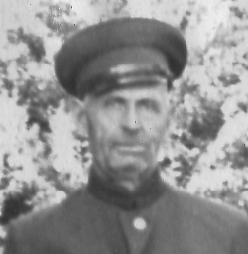
Хоружий Андрей Иванович, председатель первого колхоза на территории Красюковского Совета.

Федорищев Михаил Аркадьевич, первый председатель колхоза имени 12 годовщины Октября в станице Красюковской.

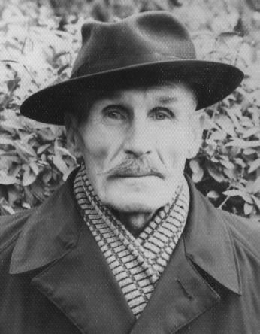

Прекрасные отношения сложились у первого председателя колхоза Андрея Хоружего с бухгалтером соседнего колхоза в Радионово-Несветаевской Путиенко Иваном. Результатом этой дружбы стал переезд семьи Путиенко в Красюковскую. Так в Красюковской обосновались три брата Путиенко: Владимир, Иван и Николай. У каждого из них была своя стезя в жизни, свои следы в истории колхозов и Красюковской станицы. Иван Иванович долгое время трудился на благо Родины на различных предприятиях Новочеркасска. Владимир Иванович оставил свой след в финансово-материальном развитии колхозов имени 16 партсъезда и имени Фрунзе. Николай Иванович был в колхозе имени Фрунзе одним из главных «хозяйственников». Он был не только ведущим специалистом – инженером, но и партийным и профсоюзным лидером. И на всех вверенных ему постах он честно и добросовестно исполнял свой долг. Выйдя на пенсию, Николай Иванович исполнил еще один долг, долг перед своей матерью. Продав свой земельный пай (память о колхозном прошлом), Николай Иванович, выкупил бывший поповский дом, реквизированный советской властью, и передал его православной епархии. В этом здании ныне оборудована церковь для прихожан новой Красюковки. Николай Иванович человек дела: если он за что-то взялся, то обязательно доведет дело до конца, до логического завершения и до совершенства. Шефство над этим добрым и святым делом взял настоятель Свято-Михайловского храма поселка Каменоломни священник Сергий Яценко. Есть надежда, что возродятся на земле новой Красюковской станицы старые добрые православные традиции и праздники. Надо только помнить всё!
Продолжают жить на красюковской земле внуки и правнуки Путиенко Ивана. Путиенко Александр Николаевич пошел по стопам отца и стал земледельцем – агрономом и бригадиром. По дороге, проложенной отцом пошел и второй сын Николая Ивановича – Иван Николаевич, он стал шофером. Теперь их дела продолжают дети и внуки. Владимир и Елена – дети Ивана Ивановича разъехались по стране.

Глава 13. Становление.

Бурными были предвоенные годы. На территории Красюковской существовали два колхоза: «Имени 12 годовщины Октября» и «Красный Колос».
В 1931 году в Южных Лагерях разместился 25 Краснознамённый Черкасский полк, над которым сразу взяли шефство красюковцы.
В этом же году началась выдача трудовых книжек.
Председатель Сельского Совета Григорьев, секретарь партколлектива Абрамочкин, председатели колхозов Петренко, Украинский, Шкворенко, Четвериков руководили своими колхозами больше по интуиции, чем по науке: не хватало знаний. Ударно трудились колхозники Клочкова Е. И., Большенко П. Г., Федорищев М. А., Большенко И. Н., Раенко Г. И., Федоренко Ф. Г., Раенко П. М., Раенко А. П., Иванов С. Ф., Раенко А. А., Кураев В. Я., Швачкина Ф., Швачкин Н. И., Севостьянов П., Седов В. А., Худяков А., Дубровский С., Проценко, Хавронин И., Сигидин, Петренко, Данильченко, Рыбальченкова, Панков, Кленитов Ф., Бедратов, Корниенко, Щербаков, Евсеев, Лисниченко.
Колхозники растят хлеб и скот и смотрят кино! Да! В марте 1932 года в Красюковской на улице Московской открыт кинотеатр №1. Кино впервые показали 15 апреля 1932 года.
В этом же году начались массовые репрессии против середняков и кулаков и новые поиски «врагов народа».
Колхозы Красюковского Сельского Совета прикрепили в 1934 году к Манычской МТС. Появилась в Красюковской ветслужба, она была организована председателем колхоза Могильным. Летом 1934 года красюковцев перевели под крыло новой МТС - Персиановской. Тревожное положение сложилось в этом году с уборкой урожая, когда 1000 пудов зерна остались под открытым небом во дворе Сельского Совета, а ещё 1500 пудов во дворе Ивана Седова. Многое из этого сгнило. В декабре 1934 года отменили карточки на хлеб.

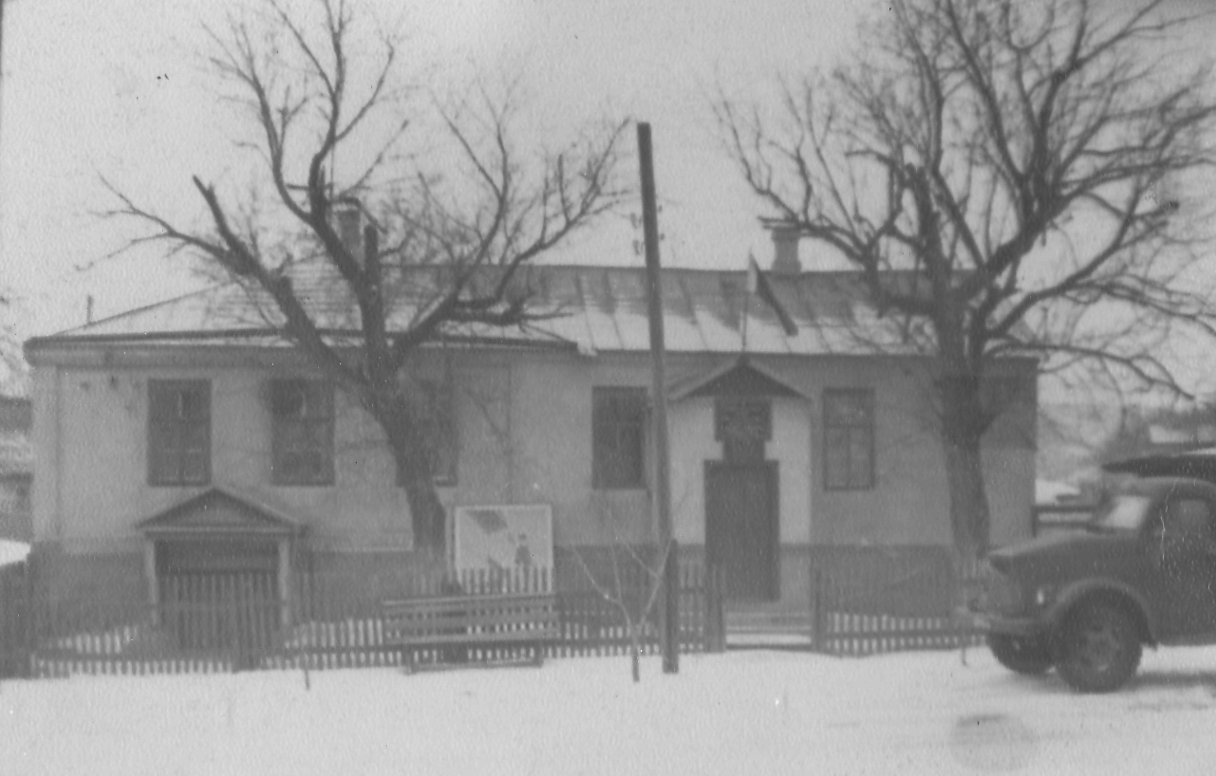

Здание правления колхоза имени Сталина.

1935 год прошёл под знаком всевобуча, по этому случаю в Красюковской открывают Дом Обороны. Усиливается борьба с «несунами» и «врагами народа». Часто и незаслуженно под удар критики попадает председатель колхоза Большенко И. И., бригадиры Клепин, Коньков, инспектор по качеству Пукалов С. Г., парторг Петренко Петр Александрович в колхозе «Имени 12 годовщины Октября»; председатель колхоза «Коминтерн» Петренко Иван Александрович и парторг Боженко Ф. Я., а вместе с ними и председатель Сельского Совета Бондаренко. С 1937 года председателем Сельского Совета в Красюковской была избрана Мария Яковлевна Димитрова. Именно эта женщина довела до совершенства всевобуч. Особенно отличились в военном деле Гузенко А. Л. и танкист Петров Н. И.
В 1938 году председателем Совета вновь был избран Бондаренко. В этом году на учете в Красюковской комсомольской организации числилось всего четыре комсомольца во главе с комсоргом Сердюковым.

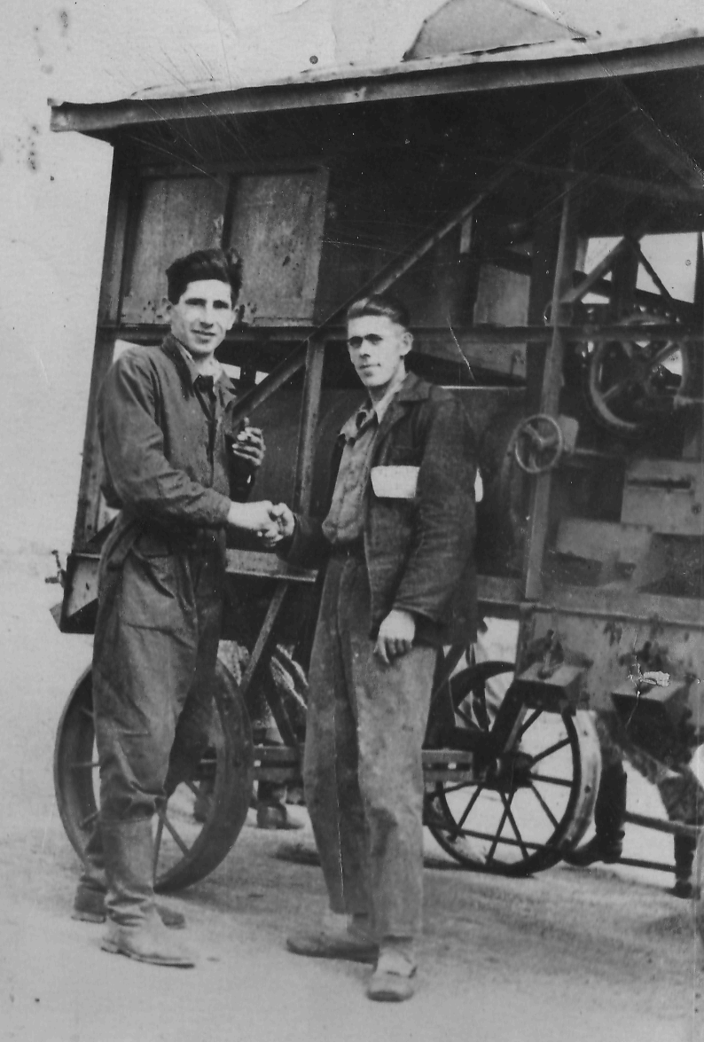
Передача рабочего места на колхозном току.

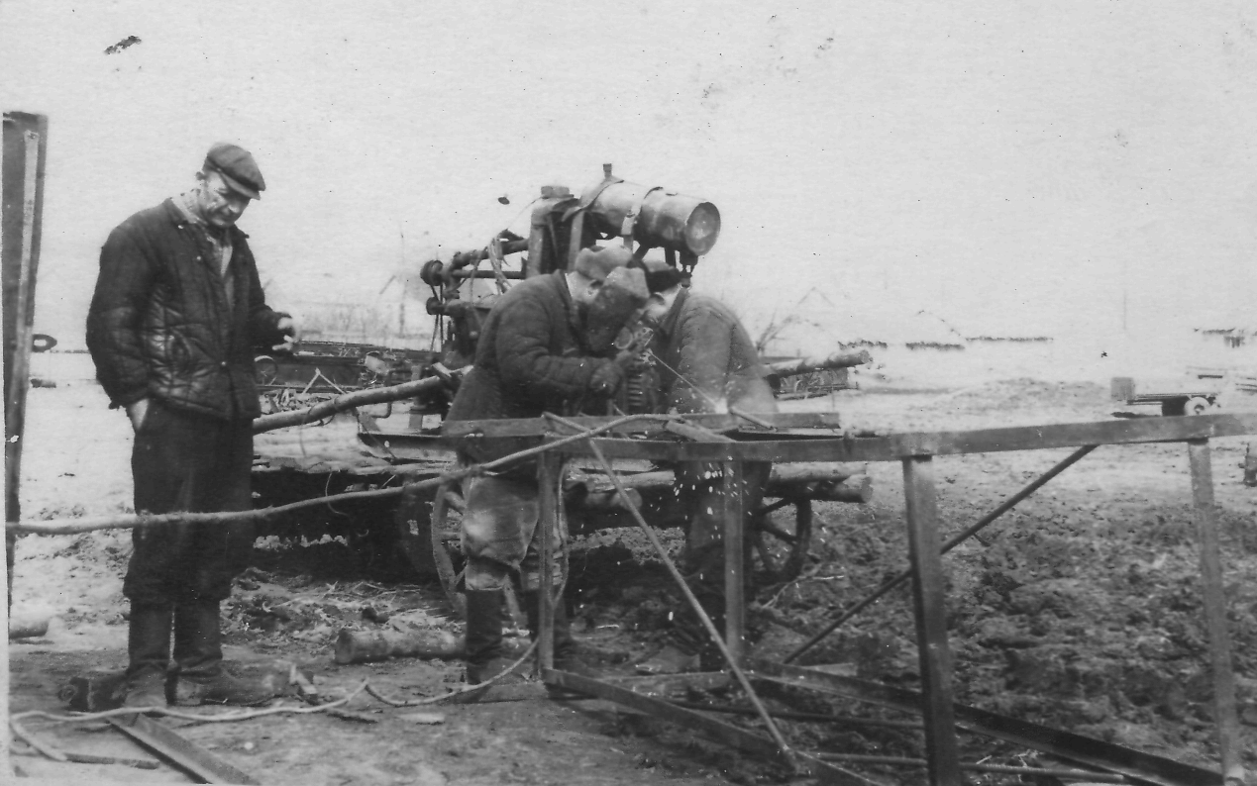

Обновление старого оборудования. На переднем плане Курденков Н.

Идёт война в Испании, Эфиопии, фашизм расползается по всей Европе, а красюковцы продолжают упорно трудиться и учиться. Хорошо трудятся в эти предвоенные годы колхозники Дмитриенко, Стаценко, Лисниченко, Копытин М., Богусов, Шавшин Г., Обухов П. А., Осадченко, Жуков, Соколов, Ходыкин, Парло М. И., Нелупенко Е. М., Корниенко М. В., Кучеренко Ф. И., Кащеева О. Д., Латышев Н. Т., Шевченко М. Г., Щербаченко С. Г., Алёхин А. А., Салой И. Н., Четвериков Т. Л., Мураев А. П., Иващенко П. А., Передереев, Петренко П. А., Рыбальченко И. Я., Кучма Ф. Г., Мироненко С. М., Решко М. К., Иванов В. Г., Швачкин В. С., Новомлинская А. Т., Слюсаренко, Боженко, Данильченко, Швачкина, Клочков, Польцин, Шинкаренко, Дмитриенко Т. Я., Швачкин С. И., Михайлов И. Н.
В течение 1938 года в колхозе имени 12 годовщины Октября подряд сменили друг друга председатели Большенко, Попов, Данильченко, Попов, Большенко, что говорит о нестабильности внутрихозяйственной и внутриполитической обстановки.
В конце 1938 года состоялись выборы нового Красюковского станкома по шести избирательным округам: №52 (СХИ); №53 (усадьба конзавода №91, 3-й квартал, ОМС и цех отделения НПЗ); №54 (1-й квартал, стройучасток, станция Персиановка, усадьба «Заготскот»), №55 (Яновка), №56 (2-й квартал, подсобное хозяйство Н-ской части), №57 (Сусол, Миллеровка, Красный). Председателем Станкома был избран Боженко Федот Яковлевич.
Здание станичного Совета народных депутатов.

В 1938 году в Красюковской появился первый комбайн «Сталинец», были открыты ясли, детский сад, колхозникам выдали по 2 кг зерна на трудодень, Стансовет купил две новые полуторатонные автомашины. К 21 годовщине Октября началась электрификация Красюковской. Первым подключенным объектом было правление колхоза « Имени 12 годовщины Октября», а потом Стансовет, сарай, новый клуб, школа. Выросли доходы колхозников, в Красюковской стало два клуба, изба-читальня, библиотека на 1000 книг, на территории Красюковского Станкома находятся 8 школ, где учатся 1300 учащихся.
Началась 2-я мировая война. Время стало тревожным. Все понимали, что война с Германией неизбежна, но и не хотели в это верить. Все колхозники трудятся под лозунгом укрепления обороноспособности страны. Председатели колхоза «Имени 12 годовщины Октября» Кизилов, Кучеренко, механизаторы Кучеренко, Обухов, Григорьев, Григорьева Серафима, Мельникова Дуся, Королёв, Литвиненко; в «Коминтерне» председатель Петренко, колхозники Муликов, Алёхин, Дмитриева М., Кожемяченко, Щербаченко; в колхозе «Красный Колос» колхозники Передереев, Гонтарёв, Бабай, Лепетухин, Коньков, Анцупов, Прыгунов, Карасёв, Хоружий, Нелупенко, Шилова Мария, Твердохлебова работают по соцдоговору, заключенному между колхозами. В 1940 году колхозники получили землю в вечное пользование.
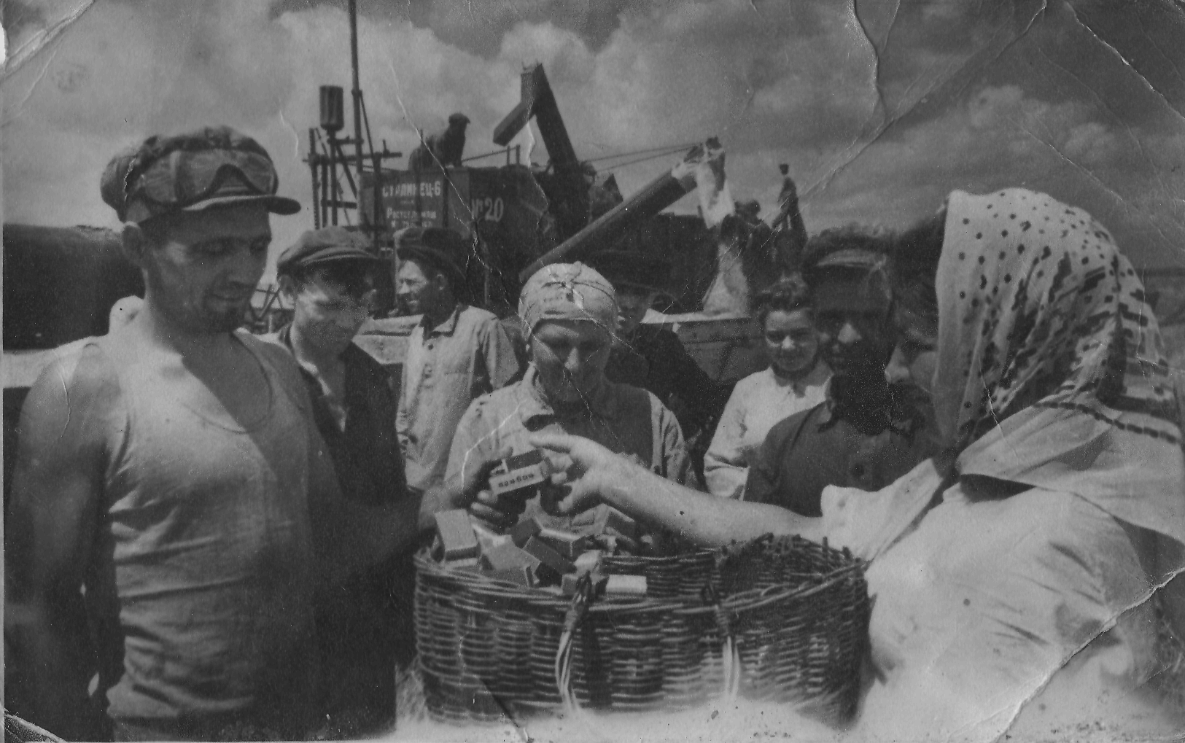 Звено комбайнера Довиденко И.В. обслуживает продавец Захаревская Е.

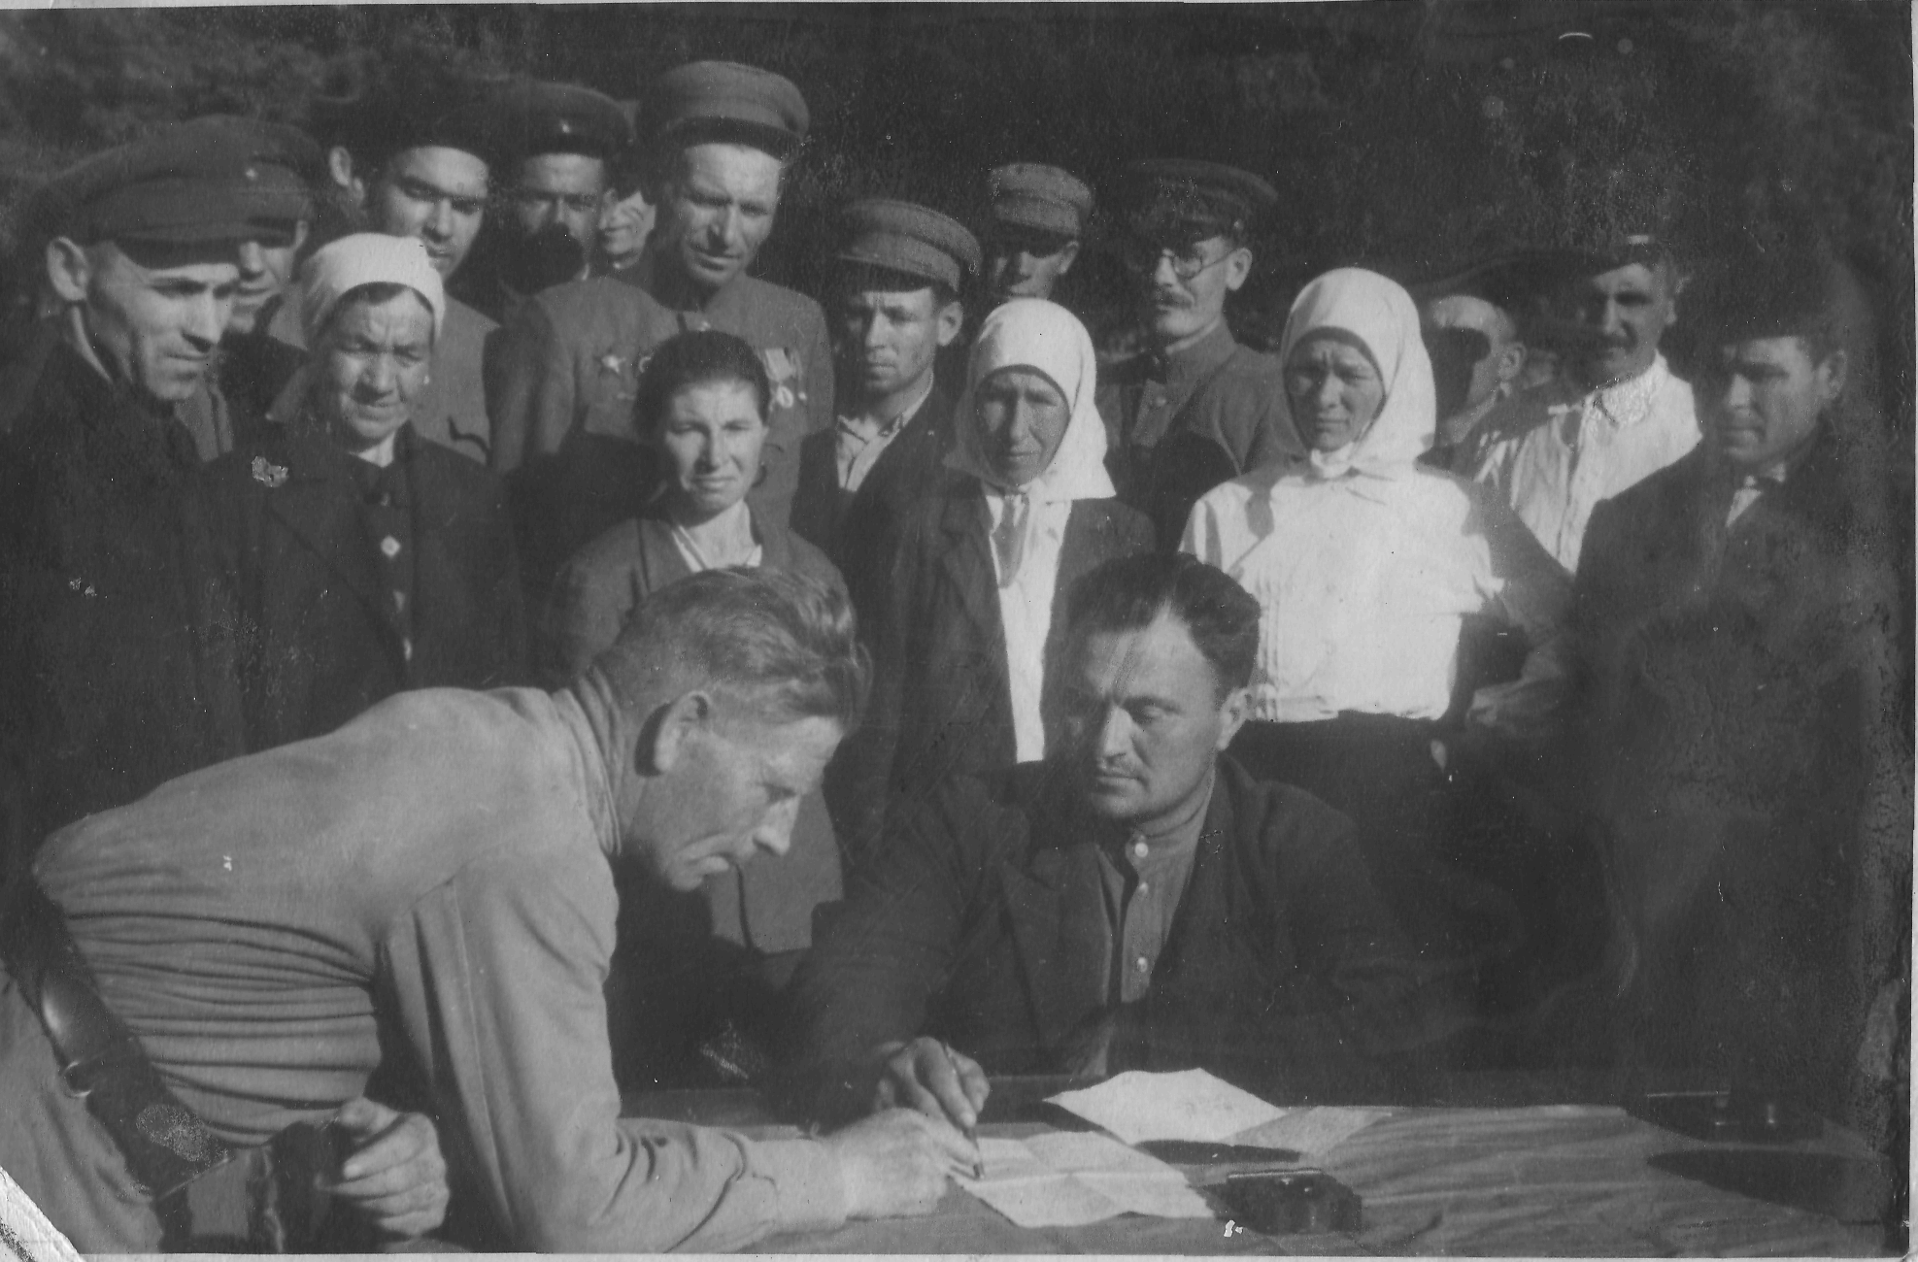

Председатель колхоза имени 12 годовщины Октября Большенко И.И. подписывает акт о социалистическом соревновании между колхозами.

Глава 14. Великая Отечественная

Война размашисто шла по дорогам Европы. «Коричневая чума» расползалась по всей западной и центральной её части. Уже ясно было, что неминуемо наступит время схватки Советского Союза и Германии.
Большенко Иван Игнатьевич уверенно руководит колхозом «Имени 12 годовщины Октября». Особенно много хлопот колхозникам доставляет скот. Даже звеньевые (Ульчин, Кожемяченко, Медков) пасут бычков. Комбайнер Семёнов Я. Г. убирает хлеб, а звенья Клочковой Е., Водянниковой Е. и Даниленко Е. выращивают овощи.
В самом начале 1941 года в прокуратуре Кривянского района (куда теперь входит Красюковская с 1939 года) возбуждены уголовные дела против Сидорова-заведующего ларьком №8 Красюковского сельпо и Филатова-заведующего здесь же складом, которые растратили 20 тысяч рублей, деньги по тем временам огромные.
22 июня 1941 года нападением фашистов на Советский Союз по всей западной границе началась Великая Отечественная война.
Больше ста жителей Красюковской ушли на фронт, чтобы уже никогда не вернуться назад. Вот их имена и фамилии:

Анисимов Н. Е.
Алексеенко И. И.
Акимов А. Е.
Бакулин П. К.
Бортников Н. А.
Бударин М. Ф.
Безруков Т. А.
Баранников А. М.
Буренко Б. С.
Волченко А. И.
Вольвак А. Ф.
Гащенко В. Г.
Громов А. Ф.
Гончаров В. Н.
Гладких П. П.
Глушенко П. В.
Гаич И. Ф.
Гарбузов С. А.
Горин Н. М.
Грицаев А. Ф.
Данильченко И. К.
Данильченко А. Н.
Дмитров Н. М.
Дмитриенко Г. Я.
Дорошенко А. Н.
Жубба П. Е.
Ирхин А. П.
Кузнецов Г. И.
Куксин Н. П.
Карасев И. М.
Карасев В. И.
Карасев Г. И.
Кравченко И. С.
Кругликов П. Н.
Кизиев И. Е.
Кудрин А. А.
Кочетков А. П.
Кирюткин Г. И.
Козначеевский А. М.
Лозовой М. К.
Лемба Л. Д.
Калмагуров С. И.
Лиховской С. В.
Литвинов В. А.
Михайличенко В. А.
Назаров П. А.
Николаев А. Н.
Оковитов И. А.
Пересыпкин А. И.
Похилько А. И.
Попов В. П.
Плужников К. П.
Прядко Ф. Н.
Прядущенко П. Ф.
Папин Ф. Т.
Петров В. И.
Передереев Я. Т.
Перепелкин К. А.
Полотин В. П.
Раенко И. К.
Раенко И. Я.
Раенко И. И.
Рыбальченко П. Г.
Раенко С. П.
Сердюков Г. И.
Тутаков В. Н.
Ткач Ф. А.
Устименко И. А.
Финков А. Т.
Халин В. Г.
Худяков П. А.
Цыбулько Г. Н.
Шатохин М. Н.
Шевченко В. А.
Швачкин И. Ф.
Швачкин В. С.
Шишлов Ф. К.
Щербаченко В. С.
Щербаченко П. С.
Щербаченко Н. С.
Яковенко Н. И.
Яркин В. И.

Глава 15. Новочеркасский район.

Новочеркасский район Донецкого округа (центр – город Новочеркасск) образован в 1924 году. В его состав входили 12 Сельских Советов, 31 населенный пункт.
Сельские Советы: Александровский, Бессергеневский, Заплавский, Кривянский, Красюковский, Кутейниковский, Мелиховский, Мишкинский, Радионово-Несветаевский, Тузловский, Яново-Грушевский, Степаново-Разинский.
На 1. 01 1925 года: Бессергеневский, Красюковский, Кривянский, Кутейниковский, Мелиховский, Мишкинский, Радионово-Несветаевский, Тузловский.
Яново-Грушевский сельский совет упразднен в 1924 году.
В 1925 в состав района входили сельские советы: Бессергеневский, Буденовский, Красюковский, Кривянский, Кутейниковский, Больше-Логский, Мишкинский, Радионово-Несветаевский, Тузловский.
В 1926 году: Бессергеневский, Грушевский, Заплавский, Каменно-Бродский, Красюковский Кривянский, Кутейниковский, Мишкинский, Радионово-Несветаевский.
В 1927 году к вышеперечисленным был добавлен Хутунской Сельский Совет.
В 1929 добавлены: Анненовский, Арпачинский, Багаевский, Верхне-Соленый, Елкинский, Жеребиловский, Красный, Кузнецовский, Манычский, Маныч-Балабинский, Мало-Западенский, Свободненский, Федуловский.
В 1930 на 10 августа в Новочеркасском районе числились: Анненовский, Арпачинский, Аксайский, Багаевский, Бессергеневский, Буденовский, Большевистский (Б. Лог), Верхне-Семеновский (В. Соленый), Верхне-Подпольный, Грушевский, Елкинский, Жеребиловский, Заплавский, Зелено-Рощинский, Каменно-Бродский, Карповский, Красный, Красюковский, Кривянский, Кузнецовский, Кутейниковский, Мишкинский, Мало-Западенский, Манычский, Маныч-Балабинский, Радионово-Несветаевский, Свободненский, Старо-Кузнецовский, Старочеркасский, Тузловский, Федуловский.
Донецкий округ был ликвидирован в 1930 году.
В 1931 году Постановлением ВЦИК РСФСР в состав Новочеркасского района введены следующие Сельские Советы: Ажиновский, Аксайский, Александровский, Арпачинский, Бессергеневский, Богаевский, Большелогский, Буденовский, Верхне-Семеновский, Верхне-Подпольный, Грушевский, Елкинский, Заплавский, Карповский, Красюковский, Красный, Кривянский, Кутейниковский, Мало-Западенский, Маныч-Балабинский, Мишкинский, Радионово-Несветаевский, Свободненский. Старо-Кузнецовский. Старочеркасский, Федуловский, Хутунской. 20 августа 1931 года к ним добавлены Александровско-Тузловский, Аграфеновский, Борило-Крепинский, Нижне-Власовский, Березово-Соколовский, Самбековский.
20 февраля 1932 года из Шахтинского района добавлены Каныгинский, Крымский, Мелиховский, Ольховский, Пухляковский, Раздорский; из Таганрогского района – Генеральский.
В 1934 году произошло разделение краев, были упразнены районы.
В черту города Новочеркасска включены: Бессергеневская, Грушевская, Красюковская, Кривянская, Мишкинская. В 1935 году 18 января в этом составе был вновь учрежден Новочеркасский район.
13 сентября 1937 года утверждена Ростовская область.
В сентябре 1939 года образован Кривянский район. В состав района вошли Сельские Советы народных депутатов: Бессергеневский, Грушевский, Красюковский, Кривянский, Мишкинский, Хотунской.
После освобождения этих земель от фашистов снова был организован Новочеркасский район.

Глава 16. Они стояли насмерть!

Летом 1942 года колхозники готовились к уборке урожая. Хлеба созрели хорошие. Природа обещала щедрые подарки,… но началось новое наступление фашистов на юге СССР. В середине июня 1942 года Новочеркасск и Кривянский район оказались в оккупации, которая длилась более полгода.
Постоянных частей фашистов в Красюковской не было.
После окончания оккупации жители Красюковки узнают, что домой никогда не вернутся и:

Беднягин Василий Егорович,
Бедратов Николай Васильевич,
Белозоров Лавр Фролович,
Белоусов Андрей Иванович,
Бойко Михаил Иванович,
Болдырев Аким Данилович,
Большенко Владимир Григорьевич,
Бондаренко Виктор Степанович,
Бондаренко Николай Трофимович,
Бондаренко Трофим Афиногенович,
Букин Александр Васильевич,
Величко Александр Тимофеевич,
Величко Фёдор Тимофеевич,
Гаврилов Афанасий Андреевич,
Гамаюнов Тихон Фёдорович,
Голомеев Максим Иванович,
Горбань Василий Антонович,
Горенов Василий Петрович,
Губарев Харлампий Емельянович,
Гузенко Александр Львович,
Гузенко Николай Порфирьевич,
Данильченко Александр Николаевич,
Данильченко Алексей Николаевич,
Данильченко Иван Николаевич,
Диков Андрей Александрович,
Донцов Василий Иванович,
Дуденко Кирилл Фёдорович,
Думанов Ефим Афанасьевич,
Ерёменко Алексей Ильич,
Ефанов Иван Иванович,
Жадько Владимир Илларионович,
Жарков Григорий Иванович,
Жуков Герасим Иванович,
Зимин Егор Степанович,
Золотарёв Павел Лукьянович,
Иванов Александр Фёдорович,
Иванов Иван Фёдорович,
Иванов Яков Андреевич,
Ихненко Николай Гордеевич,
Казанцев Матвей Игнатьевич,
Калмагуров Сергей Иванович,
Карасёв Виктор Иванович,
Карасёв Герасим Михайлович,
Карасёв Илья Михайлович,
Катков Андрей Кириллович,
Кизяев Иван Еверафович,
Киселёв Александр Николаевич,
Клочков Иван Фёдорович,
Кожемяченко Николай Максимович,
Колесник Иван Иванович,
Кравченко Иван Степанович,
Кузнецов Тит Иванович,
Кучеренко Харитон Иванович,
Лаврентьев Василий Иванович,
Лаврентьев Сергей Иванович,
Ларин Василий Семенович,
Ленивов Василий Павлович,
Лукин Сергей Петрович,
Лукьяненко Иван Семёнович,
Малов Федор Михайлович,
Несмеянов Леонид Павлович,
Никитин Николай Иванович,
Никольцев Яков Петрович,
Никонов Константин Тихонович,
Овсянников Василий Алексеевич,
Осипов Михаил Петрович,
Петренко Петр Александрович,
Петров Иван Иванович,
Петрухин Иван Егорович,
Плахутин Яков Семенович,
Попугаев Фёдор Иванович,
Похилько Алексей Иванович,
Прутский Андрей Михайлович,
Раенко Алексей Поликарпович,
Раенко Иван Иванович,
Раенко Иван Константинович,
Раенко Илья Степанович,
Раенко Михаил Иванович,
Ревенко Фёдор Михайлович,
Режко Павел Емельянович,
Ромашенко Михаил Николаевич,
Ромешенко Иван Николаевич,
Самойленко Влас Иванович,
Свиридов Никифор Федорович,
Селезнёв Николай Михайлович,
Сергиенко Иван Филиппович,
Сергиенко Мефодий Савельевич,
Сигидин Александр Федосеевич,
Сиденко Семен Петрович,
Ситников Александр Алексеевич,
Слепков Ефим Кирьянович,
Соколов Трофим Константинович,
Соломатин Борис Григорьевич,
Стаценко Петр Николаевич,
Стегленко Иван Акимович,
Терпугов Федор Иванович,
Тимонин Михаил Иванович,
Третьяков Дмитрий Афанасьевич,
Федорищев Иван Данилович,
Федорищев Иван Михайлович,
Филиппов Алексей Артемович,
Филиппов Василий Артемович,
Финков Алексей Тимофеевич,
Халин Василий Тимофеевич,
Хоружий Петр Иванович,
Хоружий Петр Петрович,
Хоружий Сергей Николаевич,
Храбров Илья Семенович,
Худяков Константин Романович,
Цомин Алексей Андреевич,
Цомин Иван Георгиевич,
Цомин Яков Андреевич,
Чалый Михаил Иванович,
Чеботарёв Иван Петрович,
Черепанов Николай Васильевич,
Швачкин Василий Семенович,
Швачкин Семен Семенович,
Шевченко Алексей Федорович,
Шевченко Андрей Григорьевич,
Шевченко Владимир Александрович,
Шевченко Иван Назарович,
Щербаков Павел Иванович,
Щербаков Сергей Михайлович,
Янченков Павел Федорович.

Глава 17. Освобождение.

19 ноября 1942 года с мощнейшей артиллерийской подготовки началось наступление советских войск под Сталинградом. В районе Сталинграда фашисты оказались в плотном кольце Красной Армии. Окруженные фашисты упорно сопротивлялись в огненном котле, а освобождение уже шло по Донской земле. 12 января 1943 года отряд советских воинов численностью до 200 человек вышел к племенному хозяйству «Придонский». С этого дня началось освобождение Октябрьского (с) и Кривянского районов. Нанося удары по противнику, воины 300-й стрелковой дивизии 2-й гвардейской армии генерал-лейтенанта Р. Я. Малиновского подошли к Новочеркасску и его пригородам. К 12 февраля 1943 года бойцы 1049 полка сосредоточились в районе хутора Привольного, 1051 полка - в районе Казачьих Лагерей и Персиановки, 1053 полка – у железной дороги напротив ОМСа. Войска сосредоточились на левом берегу реки Грушевки.
13 февраля воины Красной Армии, форсировав реку, мощным броском освободили Красюковскую. Радостно встречали освободителей жители станицы.
Немцы оказали достаточно упорное сопротивление. Потери в живой силе и технике были с обеих сторон. В боях за освобождение Красюковской погибли 32 человека. В неразберихе и спешке почти все наши бойцы были похоронены в братской могиле без воинских почестей и регистрации. Позже выяснилось, что не у всех погибших были документы, и 9 человек до сих пор остаются в списках неизвестных. В братской могиле в центре станицы Красюковской похоронены 19 человек: Демаков П.М., Колганов И.Т., Миневич С.В., Хабаров Н.З., Жилецкий В.Т., Кошкарев К.С., Моисеев И.Г., Просляк В.Г., Рукавишин К.М. И десять человек, фамилии которых не установлены.
Всего за освобождение Октярьского (с) и Кривянского районов погибли более 500 человек. В память обо всех погибших в районном центре (рпгт Каменоломни) установлен мемориал и зажжен Вечный Огонь Славы и Памяти. Памятники установлены и в других населенных пунктах района, в том числе и в Красюковской и в Яновке.
За проявленную отвагу в боях за Отечество с немецко-фашистскими захватчиками, за стойкость, мужество, дисциплину и организованность, за героизм личного состава 300 стрелковая дивизия приказом Народного комиссара обороны СССР И. В. Сталина 16 апреля 1943 года №170 преобразована в 87 гвардейскую стрелковую дивизию.
В апреле 1944 года дивизии присвоено почетное наименование Перекопская. В мае 1944 года за образцовое выполнение задания командования в боях за освобождение города Севастополя и проявленное при этом геройство, доблесть и мужество дивизия награждена орденом Красного Знамени.
В мае 1945 года за образцовое выполнение задания командования в боях с немецкими захватчиками при овладении городом и крепостью Кенигсберг и проявленные при этом доблесть и мужество дивизия награждена орденом Суворова 2 степени.
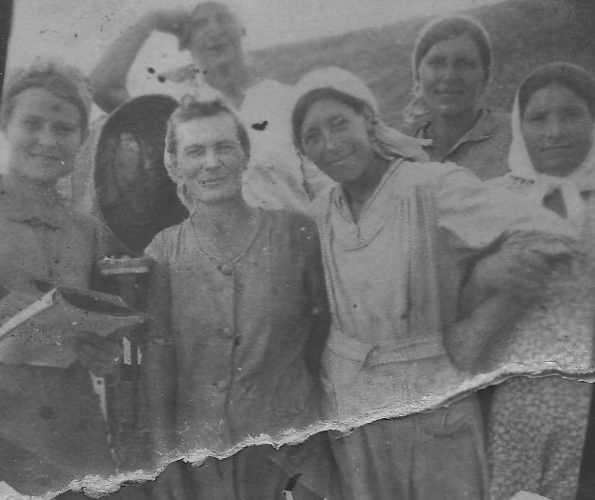
Женское звено ударника труда Ломаковой на колхозном току.

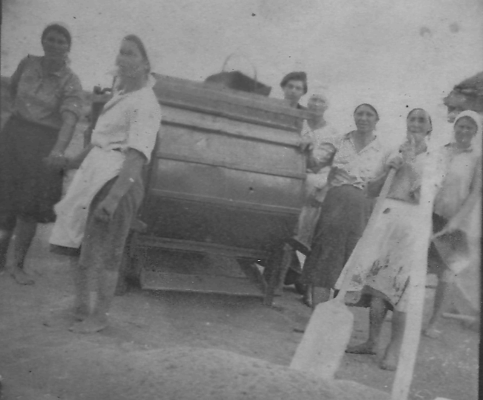В первые после освобождения района перед руководством стояло множество трудных задач, таких, как восстановление разрушенного хозяйства, улучшение санитарного состояния населенных пунктов, восстановление дорог и оказание материальной помощи семьям фронтовиков и пострадавшим во время оккупации. Одной из таких задач была организация помощи фронту. Для ее решения необходимо было любым путем собрать зерно для Красной Армии, так как война еще шла. В протоколе заседаний правления колхоза «Красный Колос» Красюковского сельсовета от 18 марта 1943 года говорилось, что в соответствии с решением исполкома райсовета и райкома ВКП (б) «О создании хлебного фонда для Красной Армии», правление колхоза постановило: «В первую очередь конфисковать хлебный запас у рабочих, оставляя по 10 кг на каждого едока на месяц. Колхозники должны сдать все имеющиеся излишки у них хлебного запаса. Для этого создать комиссию из 12 человек и разбить их на 4 бригады. Предложить комиссии собрать зерно в течение 6 дней».
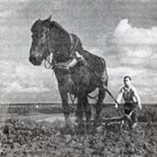В колхозе «Красный Колос» Красюковского сельсовета 10 марта 1943 года на заседании правления рассматривался вопрос о сборе горючего с колхозников, рабочих и служащих: «Постановлением вышестоящих организаций о запряжке коров колхозников, рабочих и служащих на период полевых работ общее собрание постановило, чтобы не запрягать коров, сдать горючее с каждой коровы колхозников 30 литров, с рабочих - 15 литров и не имеющих коров гражданам - 5 литров. Это постановление выполняется не всеми гражданами, поэтому правление постановило: у граждан, которые не сдали горючее, изъять коров и приступить к выполнению полевых работ».
Мирная жизнь пришла к красюковцам. Колхозницы сразу же начали готовиться к севу, женщины полностью сменили ушедших на фронт мужчин. В станице открылись магазины, почта, школы, начал работу Сельский Совет.

Глава 18. Победители!

Война постепенно уходила на запад. В станицу начали возвращаться фронтовики. Искалеченные, израненные, контуженные, но не побежденные, взялись они за работу, выполняя её за себя и за того, кто всё ещё находился на фронтах, в действующей армии. К концу 1946 года большинство красюковцев вернулось домой, позже других возвращались офицеры. Вот имена тех, кто, отдав долг Родине, вернулся домой:
Арющенко Мария Максимовна, Бабаков Андрей Андреевич, Бабаков Петр Герасимович, Базаленко Анна Андреевна, Бакаляров Николай Иванович, Бедратов Алексей Андреевич, Белашева Нина Васильевна, Боженко Федот Яковлевич, Большенко Андрей Григорьевич, Большенко Иван Игнатьевич, Большенко Николай Алексеевич, Бондаренко Александр Порфирьевич, Буренёв Николай Михайлович, Войта Николай Иванович, Володин Иван Алексеевич, Вольвак Алексей Федорович, Ганин Владимир Александрович, Герус Алексей Данилович, Гонтарев Владимир Васильевич, Гончаров Петр Федорович, Горшков Михаил Иванович, Демченко Дмитрий Васильевич, Дмитриева Антонина Ивановна, Дундуков Иван Яковлевич, Евсеев Тимофей Яковлевич, Ермаков Николай Васильевич, Жадько Михаил Илларионович, Завгородний Александр Михайлович, Заруба Мария Ефремовна, Землянов Корней Сидорович, Зинковский Иван Леонтьевич, Иваненко Никифор Константинович, Иванов Александр Александрович, Инденко Иван Григорьевич, Ихненко Федор Данилович, Калашников Виктор Иванович, Каменева Екатерина Александровна, Карасельников Петр Васильевич, Карташев Петр Алексеевич, Клименко Илларион Федорович, Коваленко Петр Яковлевич, Кожемяченко Семен Семенович, Коньков Георгий Васильевич, Коньков Леонид Васильевич, Круподеров Василий Иванович, Лакурин Иван Власович, Лемба Виктор Петрович, Лисогоров Иван Иванович, Литвинов Владимир Ильич, Литвинов Владимир Федорович, Люткин Николай Петрович, Мезенцев Михаил Николаевич, Мироненко Степан Максимович, Морозов Филипп Григорьевич, Озернов Митрофан Прокофьевич, Побиращенко Иван Григорьевич, Попугаев Тимофей Васильевич, Пукалов Петр Спиридонович, Репин Юрий Лаврентьевич, Романцов Иван Александрович, Рыбальченко Федот Иванович, Садовой Иван Захарович, Саламатин Василий Григорьевич, Сватенко Владимир Иванович, Селезнева Валентина Михайловна, Сергиенко Николай Михайлович, Сигидин Федор Федосович, Сидорова Мария Фоминична, Соколов Яков Трофимович, Стасьева Пелагея Антоновна, Стаценко Владимир Николаевич, Стрюковский Иван Данилович, Суровикина Любовь Матвеевна, Теплянский Александр Степанович, Толстиков Николай Петрович, Турченко Василий Иванович, Уваров Сергей Тихонович, Ульченко Василий Яковлевич, Устинов Александр Иванович, Федорищев Василий Данилович, Хоружий Сергей Иванович, Хохленко Михаил Степанович, Цыбулин Михаил Карпович, Цыбулин Петр Карпович, Цыбулина Ольга Карповна, Чекунова Ольга Михайловна, Чернышов Григорий Семенович, Шапорев Сергей Леонтьевич, Шейкин Петр Алексеевич, Щербаков Василий Иванович.
Несколько позднее к ним добавились и другие участники войны:
Авдеев Петр Николаевич, Асанова Мина Вера Исхаковна, Баскаков Тихон Дмитриевич, Большенко Николай Иванович, Бочаров Николай Николаевич, Воробьев Прокофий Тимофеевич, Головченко Василий Савельевич, Грунин Александр Епифанович, Гула Владимир Павлович, Гулий Михаил Федорович, Дубровский Владимир Семенович, Егельский Федор Иванович, Железняк Пантелей Леонтьевич, Каменев Павел Федорович, Клопов Александр Степанович, Клундук Владимир Леонтьевич, Ковалев Василий Артемович, Коньков Иван Леонтьевич, Кореньков Афанасий Артемович, Майбородин Алексей Николаевич, Морозов Виктор Николаевич, Насонов Георгий Георгиевич, Попов Михаил Илларионович, Портнов Николай Александрович, Родионов Степан Семенович, Рубан Григорий Леонтьевич, Соколов Александр Андреевич, Цапиев Яков Карпович, Чепижко Григорий Александрович, Шестерень Николай Михайлович, Яценко Степан Терентьевич.
Председателями колхозов в Красюковской после войны были: Юрков П. А., Морозов Ф. Г., Большенко И. И..

Глава 19. Восстановление.

К 1950 году мирная жизнь полностью наладилась во всех отраслях народного хозяйства. Отдельные мелкие колхозы уже не справлялись с грандиозными послевоенными планами, поэтому решено было укрупнить колхозы. В 1950 году сначала колхозы «Имени 12 годовщины Октября» и «Красный Колос» объединились в один большой колхоз, а потом к ним присоединились ещё два колхоза, располагавшиеся в Яново и в Сусоле. Новому большому сельхозобразованию дали название «колхоз имени Сталина». Первым председателем нового колхоза стал Яковлев А. М., потом его сменил Юрков П. А.

Селения | дворов | население | колхозников
Красюковская | 1474 | 4492 | 316
Яново-Грушевский | 544 | 1882 | 231
Сусол | 50 | 126 | 41
Аюта | 51 | 135 | 66
Миллерово | 44 | 113 | 36
Красный | 14 | 23 | 8
С 1953 по 1968 год колхозом управлял талантливый руководитель М. А. Макеев, которого после смерти последнего сменил Мельников С. П. После смерти И. В. Сталина и развенчания культа его личности, колхоз переименовали в колхоз «Имени 20-го партсъезда». А когда Красюковский сельсовет перешел в Октябрьский (с) район, оказалось, что в районе стало два колхоза имени 20-го партсъезда. В 1964 году колхоз снова переименовали. Теперь он стал называться: «колхоз имени Фрунзе». Колхоз имени Фрунзе стал одним из самых больших и успешных хозяйств Октябрьского (сельского) района: в конце 60-х годов Красюковский сельсовет и Октябрьский (с) район вышли на передовые позиции в Ростовской области. С этого времени район очень часто стал черпать руководящие кадры из Красюковской. Всему району были известны имена Телегуза Максима, Володина Михаила, И. С. Болдырева, В. М. Полякова.
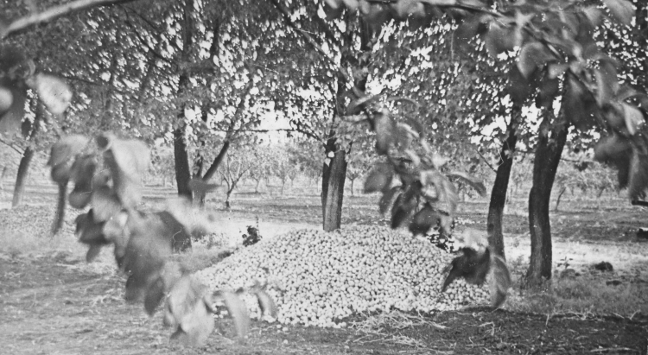

Обильный урожай яблок в саду колхоза имени 20-го партсъезда.

Потом председателями были Новиков Б. Я., Болдырев И. С., Путиенко Н. И., Блюхес В. А., Поляков Г. Д., Поляков В. М.. В 1992 году, в связи с изменившейся в стране внутриполитической обстановкой, колхоз имени Фрунзе вновь распался, и на его месте сформировалось несколько самостоятельных сельхозпредприятий. В самой Красюковской было образовано ТОО «Колос». В 1997 году ТОО «Колос» переименовано в АКФХ «Заря Дона», а в 2000 году АКФХ «Заря Дона» переименовано в СПК «Заря Дона». Руководил этим хозяйством Савинов С. И. С 2008 года всем хозяйством СПК «Заря Дона» руководит Иванов А.Н.
В конце 20-го века на территории Красюковской сельской администрации появилось несколько самостоятельных хозяйств: ООО «Заря Дона», ООО «Донская степь», ТнВ «Белобородов и Теплянский», Ростовский селекционно-семеноводческий центр компании «Поиск», но самым мощным среди них остается «Заря Дона». Руководит хозяйством Суховенко Сергей Леонидович. Исполнительный директор Иванов Андрей Николаевич собрал мощный и работоспособный штаб: главный экономист Майбородин Д.С., заместитель генерального директора по безопасности Сирота В.В., главный агроном Шелудяков Б.Б., главный инженер Корняг Е.Е., главный бухгалтер Головченко Е.Н., заместитель исполнительного директора по растениеводству Смоляков Э.В., юрист Щибров М.В.
И, по-прежнему, тон в работе задают простые рабочие и служащие хозяйства, которых всегда называют громким именем «Передовики производства»: Григорян Анжела, Долинянский Иван, Калинин Александр, Майбородина Наталья, Моисеенко Дмитрий, Навражин Алексей, Приступин Степан, Чухно Александр, Ясенева Татьяна.
Председателями Сельского Совета после окончания Великой Отечественной войны были Боженко Ф. Я., Гулий М. Ф., Троцко И. П., Ходыкин Ф., Буев, Кряжева Л. И., Басинский Е. Ф., Кравченко Б. М., Геворкян В. Г., Гонов А. Г..
С 2006 года Красюковская стала самостоятельным муниципальным образованием с финансово - экономическими правами. Руководит этим образованием Злобина Н.П. Дружно работает Администрация Красюковского сельского поселения во главе с Бугаёвым В. И.
Слобода Красюковская продолжает быстро развиваться в современных условиях экономического хозяйствования. Примером тому могут служить два новых микрорайона, построенные в соответствии с новыми социальными программами развития сельской местности, а также полная газификация поселения.

Глава 20. Октябрьский район.

Октябрьский район был образован в 1924 году. Центр этого образования находился в поселке шахты «Октябрьская революция», отсюда и название района. Поселок и шахта свое название получили в честь бурных революционных выступлений рабочих, проживавших в этом районе в период происходивших в 1917-1918 годах многочисленных революционных преоборазованиях. Первоначально в состав района входили и городские и сельские территории, но в 1938 году сельские территории были выделены из состава района, и район стал называться Октябрьским (сельским) районом. В 1938 году в состав района входили 5 сельских и 2 поселковых совета: Киреево – Кадамовский, Керчикский, Мокрологовский, Сидорово – Кадамовский, Ягодинский, Придонский и Каменоломненский. В 1940 году центр района переместился в хутор Сидоровку. Из-за сложностей связи районного центра с областным в 1942 году центр со всеми его службами перемещается в поселок Каменоломни, ближе к железной дороге Москва - Ростов-на-Дону.
В 1962 году произошла реорганизация районов Ростовской области. Октябрьский (с) район был укрупнен за счет других районов. Так из Новочеркасского района в его перешли Бессергеневский, Красюковский, Кривянский и Грушевский сельсоветы. Из Радионово-Несветаевского района – Аграфеновский, Барило-Крепинский, Болдыревский, Волошинский, Генеральский, Радионово-Несветаевский сельсоветы. Из Белокалитвенского – Грушевский, Пролетарский и Садкинский сельсоветы. Из Красносулинского – Павловский сельсовет и поссовет совхоза «Ударник» и, наконец, из бывшего Красногвардейского района – Шахтеновский сельсовет. Район был огромен: 23 сельских совета.
В 1965 году район разукрупнили. Из состава района вывели все ранее принятые сельсоветы, кроме пришедших из Новочеркасского района.
В середине 50-х годов Октябрьский (с) район временно находился в составе Каменской области, но с упразднением последней снова оказался в составе Ростовской области.

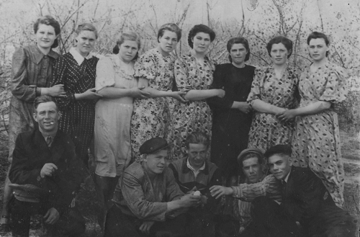

Красюковская молодежь 60-х годов 20-го века.

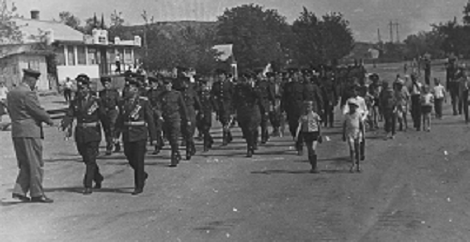Идут воины Персиановского гарнизона на празднике в честь Дня Победы

Глава 21. Наши земляки.

Славу станице Красюковской и ее колхозам всегда приносили люди. Это они пахали, сеяли, выращивали хлеб и ухаживали за скотом, чтобы превратить потом это в жизненные блага своих семей и всей своей необъятной Родины. Все они беззаветно трудились и верили в светлое будущее, за которое воевали в разное время они сами, их братья, отцы, матери, тети и дяди.
В честь наших земляков Ф. А Красюкова., Ф. А. Перелетова, И. М. Чижова, М. П. Михайличенко, А. Федорова названы улицы и переулки в нашей станице.
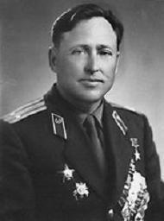Цибулин Лев Григорьевич, главный геофизик Тюменского производственного геологического управления РСФСР.
Родился 7 июня 1927 года в станице Красюковская Новочеркасского района Азово – Черноморского края (ныне — Октябрьский район Ростовской области). Участник Великой Отечественной войны.
В 1951 году окончил Свердловский горный институт имени С.С.Вахрушева, получил специальность горного инженера-геофизика. В 1951-1953 годах работал начальником сейсморазведочной станции (партии) в Кустанайской области Казахской ССР, затем (1953) работал на нефтяных промыслах в Западной Сибири. В 1956 – 1960 годах – главный инженер, главный геофизик Березовской и Нарыкарской экспедиций. В 1961 году начальник Нарыкарской экспедиции. В 1961 году назначен главным геофизиком, заместителем начальника Тюменского территориального геологического управления по геофизическим работам (с 1966 – «Главтюменьгеология»). Занимал этот пост до 1989 года. Прошёл путь от начальника сейсморазведочной партии до главного геофизика — заместителя начальника Тюменского территориального геологического управления по геофизическим работам. Цибулин был одним из тех геофизиков, которые успешно доказали нефтегазоность Западносибирской низменности. Он активно участвовал в разработке и внедрении методов речной сейсморазведки и авиационного сейсмозондирования. Под его руководством были подготовлены для поискового бурения 173 структуры на территории Тюменской области, открыты 37 нефтяных и 32 газовых месторождений.
Указом Президиума Верховного Совета СССР от 23 января 1968 года за «выдающиеся успехи, достигнутые в выполнении задания семилетнего плана по развитию геологоразведочных работ, открытие и разведку месторождений полезных ископаемых» Лев Цибулин был удостоен высокого звания Героя Социалистического Труда с вручением ордена Ленина и медали «Серп и Молот». Лауреат Ленинской премии. Был также награждён двумя орденами Трудового Красного Знамени и рядом медалей.
Умер 28 февраля 2009 года. Похоронен в городе Тюмень.
Василий Николаевич Гузенко, работник сельского хозяйства, тракторист-машинист племсовхоза «Персиановский», Герой Социалистического Труда.
Родился 14 января 1926 года в станице Красюковской Новочеркасского района Азово – Черноморского края (ныне Октябрьского района Ростовской области) в семье рабочего.
После окончания 7 классов Персиановской средней школы в 1943 году стал работать механизатором опытного хозяйства Азово-Черноморского сельскохозяйственного института. В 1950-е годы перешел в племсовхоз «Персиановский» Октябрьского района Ростовской области трактористом-машинистом. Работал ударно, не раз выходил победителем в социалистическом соревновании среди механизаторов района. Член КПСС с 1953 года. В 1979 году, работая на тракторе ДТ-75, довел выработку до 1850 гектаров при плане 1500 гектаров. В 1980 году за достигнутые показатели награждён знаком «Ударник 10-й пятилетки».
Также занимался общественной деятельностью — был депутатом Ростовского областного Совета (1978—1982 годы) и Октябрьского районного Совета (1968—1974 годы).
В 1980-х годах Василий Николаевич вышел на пенсию.
Указом Президиума Верховного Совета СССР от 12 апреля 1979 года за выдающиеся успехи, достигнутые в производстве и продаже государству зерна и других продуктов земледелия в 1978 году, и высокие образцы трудового героизма Гузенко Василию Николаевичу присвоено звание Героя Социалистического Труда с вручением ордена Ленина и золотой медали «Серп и Молот».
Также награждён вторым орденом Ленина (1971), орденами Трудового Красного Знамени (1957), «Знак Почета» (1966) и медалями.
Умер 10 марта 1995 года. Похоронен в станице Красюковской Октябрьского района Ростовской области.
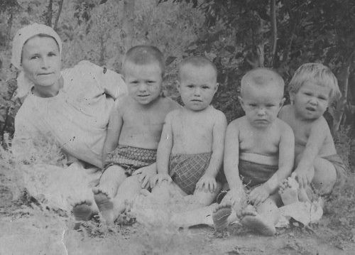

Маленькие строители большого нового мира.
На начало 60-х годов в колхозе имени 20-го партсъезда было сельхозугодий 13664 га, в том числе пашни - 8591 га, садов 320 га, сенокосов - 1113 га, пастбищ - 2254 га. Колхоз производил 10000 тонн зерна, 950 тонн подсолнечника, 1250 тонн овощей, 290 тонн мяса, 2000 тонн молока, 900 тыс. штук яиц. Поголовье крупного рогатого скота составляло 3100 голов, из них коров-1200 голов. В колхозе выращивалось 160 лошадей, 3300 свиней, 3100 овец. В ПТФ содержались в прекрасном состоянии 17270 кур и петухов, а в поле «трудились» 300 семей пчел
Красюковцы прекрасно помнят, как работали механизаторы Рохман Иван Митрофанович, Пискунов Иван Федорович, Клочков Иван Владимирович, Бакаляров Николай Иванович, Горбов Владимир Павлович, Макеев Юрий Павлович, Горбов Николай Павлович, Пискунов Анатолий Иванович, Кравцов Иван Федорович, Кожемяченко Алексей Максимович, Амелин Михаил Александрович, Жижченко Николай Александрович. Прекрасно работала агрономическая служба, которую представляли заслуженный агроном РСФСР Родкин Анатолий Иванович, Посметный Игорь Васильевич, Бессарабов Иван Дмитриевич, Картаев Владимир Николаевич, Вихров Виктор Сергеевич.
Отлично трудились на своих производствах свинарки Полякова Юлия Николаевна, Передереева Надежда Николаевна, Якимова Людмила Павловна, Кожанова Валентина Егоровна, птичницы Стаценко Алла Николаевна, Казмина Валентина Ивановна, скотник Набока Федор Федосеевич, телятницы Лукина Елена Ивановна, Зеленская Валентина Карловна, Риц Ольга Архиповна. За опытом со всего района ехали животноводы к дояркам Лосевой Нине Ивановне, Кожемяченко Наталье Дмитриевне, Кожемяченко Надежде Ивановне, Ефимовой Евгении Дмитриевне, Лебедевой Юлии Николаевне, Петровой Лидии Дмитриевне, Плахутиной Лидии Леонтьевне, Бондаревой Наталье Васильевне, Мирошниченко Нине Ивановне, Горшковой Татьяне Михайловне. Работой животноводов руководили заведующий СТФ Стрюковский Иван Данилович, заведующая МТФ Марченко Александра Дмитриевна, ветврач Савченко Леонид Павлович.

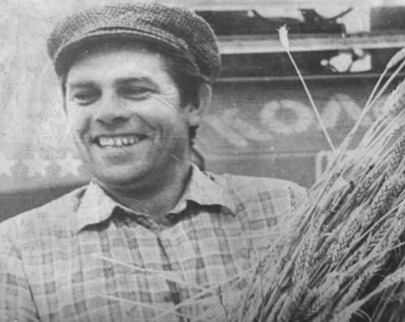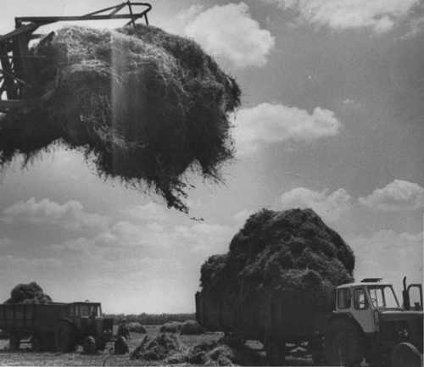

Передовик труда, знатный комбайнер и тракторист Горбов В.П.

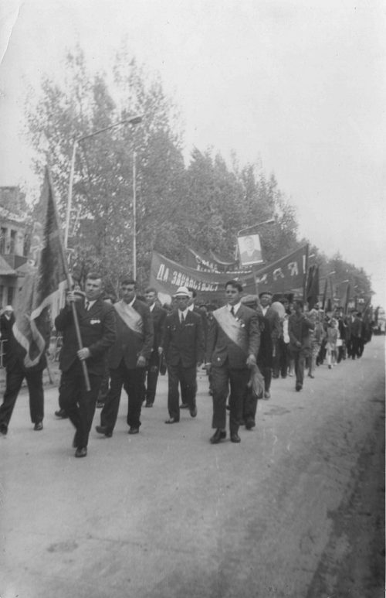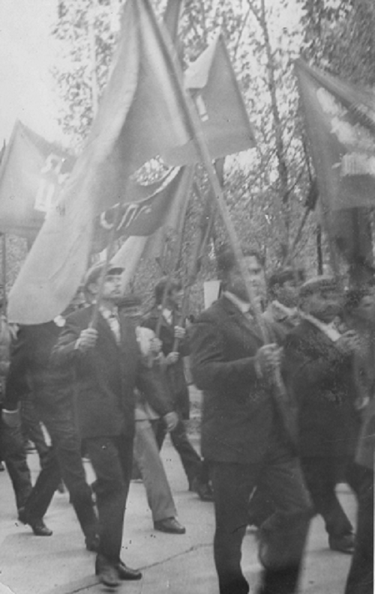

Колонны красюковцев на первомайских демонстрациях 70-х годов 20-го века.
Подготовка жатки к началу нового рабочего дня.
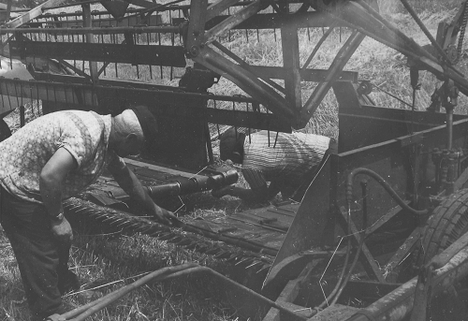 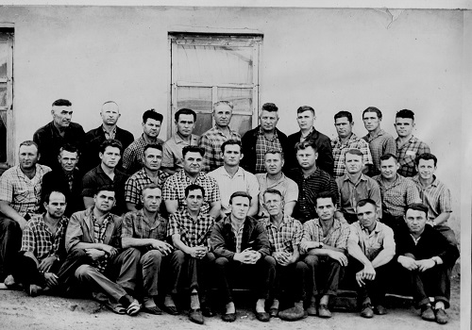На снимке: коллектив гаража колхоза имени Фрунзе (сверху вниз, слева направо): Литвинов Павел, Клочков Михаил, Турченко Александр, Головченко Иван, Большенко Николай, Макеев Николай, Гамаюнов Владимир, Макеев Петр, Тарасенко Леонид, Кожанов Виктор, Дмитров Виктор, Коваленко Петр, Ревенко Николай, Плахутин Василий, Остапенко Иван, Путиенко Николай (завгар), Кожемяченко Иван, Плужник Василий, Шейкин Петр, Макеев Леонид, Ефимов Николай, Колесник Алексей, Авдеев Валентин, Губарев Виктор, Жеребилов Николай, Богатырёв Николай (сторож), Ленивов Виктор, Гаврилов Петр, Партолин Алексей.
Много лет прекрасно трудилась под руководством Землякова Виктора Михайловича бригада шоферов: Остапенко Иван Иванович, Никитченко Алексей Карпович, Калинины Валентин и Борис, Шейкин Петр Алексеевич, Кожемяченко Иван Петрович, Гамаюнов Виктор Васильевич, Ерошенко Николай Васильевич, Кацупеев Сергей Иванович, Савельев Федор Александрович, Мураев Иван Александрович. Их сменили молодые тогда водители Лемешко Александр Трофимович, Лебедев Анатолий Дмитриевич, Муликов Александр, Шейкин Сергей Петрович, Бобыльченко Александр Петрович, Швачкины Екатерина, Владимир и Юрий, Меркуленко Алексей, Герасименко Александр, Коваленко Александр, Коваленко Андрей, Кожемяченко Виктор, Бабчук Виктор Петрович.
Беззаветно и бессменно несли свою вахту работники МТМ под руководством Путиенко Николая Ивановича Карамушкин Валентин Павлович, Сыкалов Петр Яковлевич, Шамаев Павел Максимович, Иванов Виталий Иванович. Не уступали им в трудолюбии и работники центрального тока Полывянная Пелагея Степановна, Афиногенова Евдокия Ефимовна, Варнали Вера Ивановна. Всем этим хозяйством руководило правление с финансово-экономической службой, где отлично справлялись со своими обязанностями Клундук Владимир Леонтьевич, Посметная Александра Викторовна, Большенко Галина Алексеевна, Большенко Ольга Николаевна, Гамаюнова Зинаида Яковлевна, Большенко Татьяна Яковлевна, Дергоусов Александр Федорович.
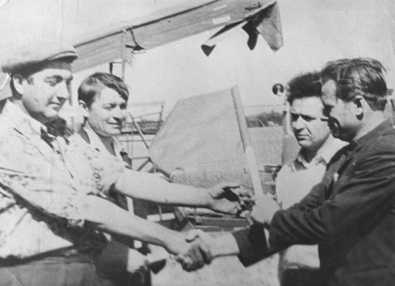

Вручение красного флажка передовому звену на уборке урожая.

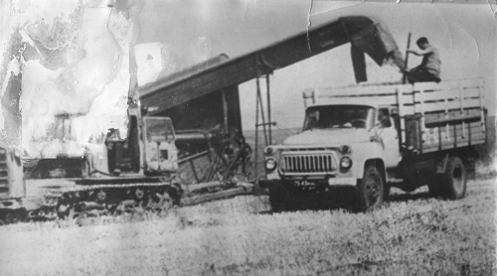

Идет заготовка силоса нового урожая.

Глава 22. Коренные жители.

В 30-е годы 20-го века в поисках лучшей жизни и хлеба насущного в станицу Красюковскую приехал со своей семьей Алексеенко Иван Ильич. Кроме жены у него было еще и пятеро детей: Мария. Феодосия, Серафима, Григорий и Иван. Тогда голод в средней полосе России заставлял многих искать лучшей жизни на Дону и Кубани. Здесь, в Красюковской, Мария вышла замуж за фронтовика-офицера, участника финской и Великой Отечественной войн, Лебедева Дмитрия Максимовича. Семья Лебедевых прочно обосновалась на Красюковской земле. Мария родила трех красавцев сыновей, привычных к труду и любящих спорт: Владимира, Анатолия и Сергея. Все они успешно в разное время трудились на колхозных полях. Анатолий много лет был водителем колхозного автобуса, на котором вся красюковская футбольная команда систематически выезжала на матчи в другие города и станицы района и области. Владимир оставил несмываемый след в жизни и деятельности колхозного стройцеха. Дети и внуки Лебедевых продолжают семейные традиции: так внук Анатолия - …., занимается борьбой в районной спортивной школе, и уже заработал немало наград муниципального и регионального достоинства.
Фамилия Анисимов распростронена и знаменита на Дону. Среди Анисимовых и военоначальники, и инженеры, и музыканты, и поэты.
Анисимов Фёдор Иванович — автор первоначального гимна Всевеликого Войска Донского (ныне Ростовской области). Родился в 1818 году в станице Грушевской. Гимн был создан в связи с началом Крымской воны (1853-1856 годов). На что указывают слова:
«Сорок лет тому в Париже,
Нас прославили отцы,
Цареград ещё к нам ближе… ».
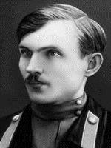 Анисимов Николай Андреевич (12.5.1892 года — 25.1.1920 года), участник борьбы за Советскую власть на Северном Кавказе. С 1918 на ответственной военно-политической работе в Красной Армии: был военным комиссаром Ставропольской губернии, военно-политическим комиссаром Брянского района, комиссаром Северо-Кавказского военного округа, уполномоченным военного совета этого округа в Астрахани, член РВС Каспийско-Кавказского фронта, 11-й, 12-й и 9-й армий.
Семья Анисимовых прибыла в Красюковскую в начале 40-х годов двадцатого века из Воронежа, спасаясь от фашистского нашествия. Но война их догнала и забрала на фронт мужчин. Анисимов Петр привез в Ростовскую область четырех сыновей: троих Анисимовых: Николая, Серафима и Василия Попова Ивана. Здесь эта большая семья разрослась. У Николая родилось трое детей: Владимир, Ольга и Сергей. Мать Александра Алексеевна, сделала все, чтобы дети получили хорошее образование и выросли достойными людьми. Эта семья поселилась в Красюковской станице на долгие годы. Теперь их род продолжают их потомки – дети и внуки. И как водится в роду Анисимовых, в семьях есть и поэты, и музыканты, и инженеры, и учителя.
Данильченко Иван
После отмены крепостного права в хуторе Персиановском поселился Георгий Кудрин. И, как подобает человеку с таким именем, оставил после себя многочисленное потомство. Один из его сыновей – Петр, построил дом на пустыре у оврага и остался жить здесь со своей семьей. Его сын Григорий имел многочисленную семью: Василия, Федора, Тимофея, Семена, Егора, Надежду, Марию, Феодосию, Евдокию и Варвару. Большая семья была и у сына Василия – Ивана: Василий, Николай, Сергей, Надежда, Александра. Род Семена продолжил Александр Семенович, его жена Александра и их дети: Светлана и Лариса. Николай Иванович Кудрин и Валентина Феоктистовна вырастили сыновей Геннадия и Юрия. Теперь их род продолжают внуки и правнуки. Много пользы родной деревне принесла семейная династия Кудриных, среди которых и рабочие, и инженеры. и учителя, и военные, и строители и медики.
Тимофей Бакаляров одним из первых поселился в северном поселке хутора Персиановского на улице Московской. Название улицы перешло из города Новочеркасска, так как большинство жителей перебрались сюда из столицы Донского казачества, не выдержав напряженной и богатой жизни казачьей столицы. У Тимофея Бакалярова была большая семья. Одним из сыновей его – Иван пошел по стопам отца и тоже создал большую и крепкую семью. В семье Ивана еще до Октябрьской революции было шесть детей. Одним из них был Николай, родившийся в год свержения самодержавия. Он и продолжил дело отца в родном доме. Жил честно и достойно. Работал, воевал, снова работал. И везде и всюду Родина отмечала его старание и трудолюбие. Славные дела Николая Ивановича продолжила его дочь Любовь Николаевна, много лет проработавшая в сельской Администрации. Её дети Юрий, Наталья и её внуки продолжают славный род Ивана Бакалярова.
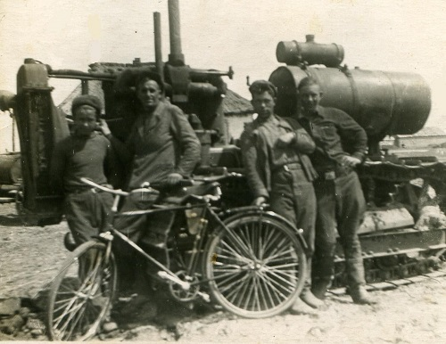
Тракторист-орденоносец Николай Бакаляров и его помощники.
Семья Ениных обосновалась в станице Красюковской в начале 60-х годов двадцатого века. Енин Алексей Афанасьевич с женой Агафьей и семью сыновьями проживал в начале прошлого века в деревне Енино Орловской области. Великая Отечественная война выкосила большую часть мужского состава семьи. Енин Павел Алексеевич в поисках нормальных условий для проживания приехал на Дон. Сначала молодая семья Ениных поселилась в хуторе Ягодинка Октябрьского района, а потом переехала в станицу Красюковскую. Отлично трудились на благо Родины Павел Алексеевич - шофер по профессии и призванию, и Зоя Григорьевна – учительница начальных классов. Их славные дела продолжают дети Геннадий и Виктор и многочисленное поколение внуков и внучек.
Яков Боженко считался коренным жителем хутора Персиановского. Жил не богато - семья была большая, но дружная. К Великой Октябрьской социалистической революции дети Якова были уже взрослыми. В гражданскую войну сыновья Якова Андрей и Федот ушли в Красную Армию. После гражданской Родина, оценив заслуги братьев, поручила им создавать первые колхозы на донской земле. Андрей стал организатором колхоза имени Чапаева в станице Грушевской. А Федот – колхоза «Гигант» в станице Красюковской. Дочь Андрея Александра после смерти отца переехала в Красюковскую, где проживает её многочисленная родня. Теперь в Красюковской живут потомки семьи Боженко: Боженко, Финковы, Цомины и другие. Они трудятся на заводах и фабриках, в полях и в школе, служат в армии и милиции. И везде добросовестно и ответственно.
Донской казак Аркадий Федорищев со своей семьей поселился в хуторе Персиановском в 70-х годах XIX века. Семья была не богатой, но самодостаточной и большой. Братья и сестры жили дружно, но постепенно некоторые из них покинули отцовское гнездо и в хуторе остались жить Данил и Михаил. Михаил был участником революционных событий 1917 года, бойцом отряда красных партизан. В период коллективизации Михаил Аркадьевич одним из первых вступил в ТОЗ, а в последствии стал первым председателем колхоза «Гигант», образованного на территории Красюковского сельского Совета. Его брат Данил Аркадьевич в грозные годы гражданской войны был еще молодым но уже многодетным семьянином, слыл в хуторе середняком. Данил, в отличие от брата, не стал колхозником. Он всю жизнь проработал на станции Персиановка, где и погиб во время войны. Жена Данила – Екатерина прожила долгую жизнь, воспитывая детей и внуков. У Данила Федорищева по традиции предков была большая семья. Старшие сыновья: Иван, Александр и Василий в самом начале Великой Отечественной войны ушли на фронт. Александр и Иван не вернулись домой, а вот Василию посчастливилось встретить День Победы. Случилось это, когда Василий Данилович механик-водитель танка Т-34 52 гвардейской стрелковой дивизии находился на лечении в госпитале после штурма Кенигсберга. За боевые подвиги Василий был награжден многими орденами и медалями. Род Василия в Красюковской продолжили его дети: Лидия и Татьяна и их дети и внуки. Брат Василия – Николай, также всю жизнь прожил в Красюковской, где живут три его дочери со своими семьями. Семен Данилович, Федор Данилович и Ольга Даниловна навсегда уехали из Красюковской и расселились на бескрайних просторах Ростовской области.
Династия (от греч. dynastéia — власть, господство) — в монархических государствах несколько монархов из одного и того же рода (семьи), сменявших друг друга на престоле по праву наследования.
В переносном значении — череда людей, происходящих из одного рода, которые продолжают дела своих родителей, идут по их стопам.
Нас интересует второе значение этого слова, так как речь идет об учительской династии, основателем которой является Гулий (Конькова) Вера Борисовна.
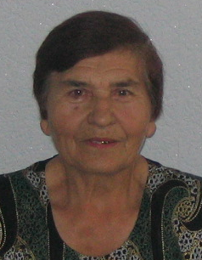Гулий (Конькова) Вера Борисовна родилась 30 сентября 1926 года в селе Красюковка Азово-Черноморского края. С 1930 года жила с родителями в городе Шахты. С 1934 по 1941 годы училась в школе шахты «Пролетарская диктатура». В 1941 году поступила в Шахтинское педагогическое училище, которое закончила в 1946 году. Перерыв был вызван оккупацией Шахт гитлеровцами. В 1946 году вышла замуж и была направлена на работу в Красюковскую нш №1, где и проработала до 1986 года. Воспитала трех дочерей. Ветеран педагогического труда. Награждена грамотой МП РСФСР и медалью «Ветеран труда». Многократно награждалась грамотами райОНО, райисполкома и администрации школы.

Полисмакова (Гулий) Людмила Михайловна родилась 14 апреля 1962 года в станице Красюковской Октябрьского (с) района Ростовской области. С 1969 по 1977 годы училась в Красюковской сш №62. В 1977-1981 годах училась в Азовском педучилище. С 1981 года работает в Красюковской сш №62 Октябрьского (с) района Ростовской области учителем начальных классов, учителем биологии и завучем. Заочно окончила биологический факультет РГПИ. Соросовский учитель. Учитель высшей категории. Многократно награждалась грамотами райОНО, Министерства Образования Ростовской области, райисполкома и администрации школы. Воспитала троих детей.
Полисмаков Борис Иванович родился 23 мая 1959 года в селе Выселки Выселковского района Краснодарского края. С 1966 по 1976 годы учился в Новоалександровской сш №1 Краснодарского края. С 1976 по 1981 годы учился на физическом факультете Ростовского-на-Дону государственного педагогического института. С 1981 по 1995 годы работал учителем физики и математики, а также директором в Красюковской сш №62 Октябрьского (с) района Ростовской области. Вырастил двоих детей. Погиб в автокатастрофе в 1995 году.
Семкина (Полисмакова) Елена Борисовна родилась 14 мая 1983 года в городе Новочеркасске. С 1989 по 2000 годы училась в Красюковской сш №62 Октябрьского (с) района Ростовской области. С 2000 по 2004 годы училась на математическом факультете РГПУ. С 2004 по 2005 годы работала учителем математики в МОУ СОШ №62 слободы Красюковская Октябрьского (с) района Ростовской области. С 2005 года работает в МОУ СОШ №77 поселка Казачьи Лагери. Воспитывает дочь.
Маковская (Сергиенко) Елена Витальевна родилась18 августа 1979 года в городе Новочеркасске. С 1985 по 1995 годы училась в Красюковской сш №62 Октябрьского (с) района Ростовской области. С 1995 по 1998 годы училась в НГПГК. Педагогическую практику проходила в Красюковской сш №62. С 1999 года работает в детском саду «Вишенка» Красюковской сельской администрации.
Кудрина (Сергиенко) Любовь Витальевна родилась 18 августа 1979 года в городе Новочеркасске. С 1985 по 1995 годы училась в Красюковской сш №62 Октябрьского (с) района Ростовской области. С 1995 по 1998 годы училась в НГПГК. Педагогическую практику проходила в Красюковской сш №62. С 1998 по 1999 годы работала воспитателем в детском саду поселка Персиановский. В 1999-2000 годах работала учителем начальных классов в Красюковской сш №62 Октябрьского (с) района Ростовской области. С 2000 по 2003 годы работала воспитателем в детском саду. С 2003 по 2005 годы работала заведующей СДК станицы Красюковской. Воспитывает дочь.
Короткова (Гулий) Галина Михайловна родилась 15 февраля 1947 года в станице Красюковской Новочеркасского района Ростовской области. С 1954 по 1961 годы училась в Красюковской вш №10, а с 1961 по 1963 годы училась в Персиановской средней школе № 61. В 1963-1964 годах работала старшей пионерской вожатой в Персиановской средней школе № 61. С 1963 по 1968 годы училась заочно на филологическом факультете Ростовского-на-Дону государственного педагогического института. С 1965 года по 2002 годы работала учителем русского языка и литературы в школе хутора Ковылкин Тацинского района Ростовской области. Пенсионер. Ветеран труда. Вырастила и воспитала двоих детей.
Коротков Владимир Григорьевич родился 5 июля 1942 года в станице Кумылженской Сталинградской области. С 1950 по 1960 годы учился в Кумылжинской средней школе. С 1960 по 1965 годы учился на зооветеринарном факультете ДСХИ. В 1964 – 1965 учебном году работал учителем музыки и пения в Красюковской восьмилетней школе № 62 Октябрьского района Ростовской области. По окончании института был направлен в Тацинский район Ростовской области. Пенсионер. Ветеран труда.
Турченко (Сергиенко) Ирина Витальевна родилась 5 января 1971 года в городе Новочеркасске. С 1978 по 1986 годы училась в Красюковской сш № 62 Октябрьского (с) района Ростовской области. С 1986 по 1990 годы училась в Шахтинском педагогическом училище. С 1990 года работает учительницей начальных классов в Красюковской сш № 62 Октябрьского (с) района Ростовской области. В 2003 году окончила ДонГАУ. Учитель второй категории. Победитель районного конкурса «Учитель года». Многократно награждалась грамотами райОНО, райисполкома и администрации школы. Воспитывает дочь.
Ермишина Анастасия Анатольевна родилась 6 января 1999 года в слободе Красюковской Ростовской области. В 2015 году окончила 11 классов МБОУ СОШ № 62. В настоящий момент учится в Шахтинском педагогическом колледже.
Маслова Татьяна Михайловна родилась 25 октября 1999 года в слободе Красюковской Ростовской области. В 2015 году окончила 9 классов МБОУ СОШ № 62. В настоящий момент учится в Шахтинском педагогическом колледже.

Глава 23. Герои спорта.

С развитием финансово – экономической инфраструктуры станицы Красюковской развивалась и социально – культурная среда. Молодёжь стремилась к знаниям, культуре, музыке, спорту. В 1959 году в 1-м районе был заведующий клубом Орлов Петр Андреевич, именно он и организовал первую футбольную команду. В команду входили Шишлов Николай, Горобец, Кириллов, Базаленко Александр, Бакулин Александр, Букин Анатолий. Колхоз купил красивую форму.
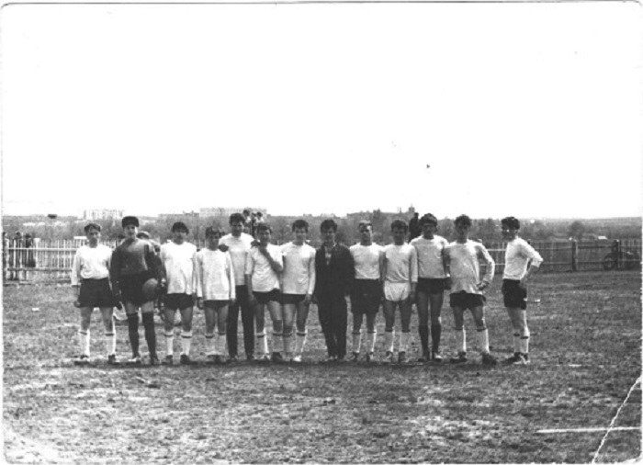

Команда «Сокол» 60-х годов (слева направо): Герасимов Владимир, Лебедев Анатолий, Кружилин Александр, Ганин Геннадий, Сычев Степан, Попов Александр, Семенов Николай, Малашихин Анатолий, Мартынов Владимир, Лемешко Александр, Майбородин Станислав, Герасимов Александр, Гонтарев Николай.

Первую же выездную игру команда проиграла команде из Кадамовки с разгромным счетом. В это же время во 2-м районе тоже образовалась футбольная команда. Стадион находился в районе улицы Речной. Возглавлял команду Гонтарёв Николай Алексеевич. Кроме него, в команду входили Лебедев Владимир, Мартынов Владимир, Гончаров Николай, Новак Виктор, Прядущенко Николай, Прядущенко Александр, Симоненко Александр, Коцупеев Сергей, Олика Юрий, Морро Александр, Ткач Николай. По инициативе секретаря комсомольской организации Юрия Лысенко была создана одна команда, но зато какая! Первая игра принесла и первую крупную победу над командой из бессергеневского хутора Калинина со счетом 5:2. Команда была включена в список Новочеркасского районного чемпионата по футболу. В тот же год команда стала чемпионом и выиграла кубок. После того как Красюковская перешла в Октябрьский (сельский) район, футболисты продолжили победную серию матчей. В первый же год команда «Сокол» стала чемпионом Октябрьского района и выиграла кубок газеты «Призыв». В команду пришли новые игроки: Герасимов Владимир (капитан), Сычев Степан, Кружилин Александр, Ганины Геннадий и Алексей, Семёнов Николай, Майбородин Вячеслав, Лемешко Александр, Лебедев Анатолий, Костоглодов Владимир, Швачкин Иван, Никонов Владимир. Команда была очень сильной, даже смена поколений в команде прошла незаметно, никак не отразившись на игре самой команды. Вскоре на поле появились молодые игроки: Кугаевский Николай, Шандра Олег, Кряжев Виктор, Анисимов Владимир (капитан много лет), Кальяновы Николай и Виктор, Слютенко Владимир, Керенцев Геннадий, Донцов Василий, Пукалов Иван, Сёмкин Владимир, Остапко Александр, Губарев Владимир, Култышев Владимир, Шкуро Александр. Играли в команде и Медко Юрий, Лебедев Сергей, Черненко Николай и Сергей, Турченко Владимир, Алехин Валентин, Лобос Анатолий, Щербаченко Валентин, Кляпинин Константин, Гонтарёвы Александр и Алексей, Раенко Николай, Алишкин Виктор, Аракчеев Александр. Долгое время в команде водителем и судьёй «на выездах» был Быков Петр. Очень хорошо играла команда «Сокол». Мало, какая команда могла составить ей конкуренцию, но к 90-м годам 20-го века кончился запас энергии, энтузиазма, молодецкого задора, и начался в команде спад. Заменить всех ушедших игроков оказалось некем. Но десяток кубков всё же говорит о былой славе красюковского футбола.
Не только футбольными подвигами славились красюковские спортсмены, становились они чемпионами и в волейболе, и в шашках, и в шахматах, и в городках, и в настольном теннисе. Анисимов Владимир и Аракчеев Александр были чемпионами Октябрьского района по настольному теннису, Остапко Александр – по шашкам.
Но не только спортивными играми прославили Красюковку ее спортсмены. Еще в 70-е годы многие юноши станицы увлеклись борьбой и боксом. Многие юноши, дойдя до результатов 1-го разряда, бросили занятия по разным причинам. Но один спортсмен оказался на редкость упорным и настойчивым, он продолжал заниматься, когда другие уже давно забыли дорогу в борцовский зал. Это был Курденков Владимир - старший. К 1987 году он уже был чемпионом Советского Союза по спортивным обществам «Урожай», «Зенит» и «Буревестник», а также чемпионом Всероссийских игр молодежи, мастером спорта СССР. В 1987 году решением Красюковского Сельского Совета депутатов комитету комсомола и отделу по работе с молодежью была отдана часть старого здания школы №62 под оборудование молодежного спортивного клуба с красивым названием «Атлант». Руководили созданием клуба Курденков В. Н. и Кравченко Сергей – секретарь комсомольской организации колхоза имени Фрунзе, но после развала комсомола остался один руководитель – Курденков В. Н.. В 1990 году помещение клуба было полностью переоборудовано под борцовский спортзал. Большую помощь в этом Владимиру Николаевичу оказал колхоз имени Фрунзе. Тренировки и соревнования не утихали ни на йоту в течение нескольких лет.
Владимир Николаевич добился высоких результатов. Он воспитал серебряного призера паролимпийских игр в Сиднее, чемпиона Европы и призера чемпионатов мира среди инвалидов по греко-римской борьбе Шнейдермана Григория Борисовича, за что и получил высокое звание заслуженного тренера Российской Федерации. Отличились и другие ученики Курденкова В. Н.. Так Курденков Владимир-младший стал чемпионом России, призером многих соревнований в Европе среди юношей, мастером спорта по греко-римской борьбе и мастером спорта по вольной борьбе. Давыдов Геннадий стал серебряным призером России среди школьников и получил звание «кандидат в мастера спорта России». Этого же звания добились и вчерашние школьники Яценко Евгений, Полисмаков Андрей, Иванов Виталий и Третьяков Дмитрий. В последние годы борьбой стали заниматься не только юноши, но и девушки. И уже добились наград и званий. Морозова Таня, Кийко Ирина и Ермашова Таня стали призерами борцовских соревнований среди учащихся ЮФО России и кандидатами в мастера спорта по вольной борьбе. Это будущие олимпийские надежды.

Глава 24. Не хлебом единым…

В середине 60-х годов широкое развитие повсюду получило увлечение радиотехникой. Наверное, только «ленивый» не пробовал свои силы в радиоделе. Промышленность выпустила массу радиодеталей, из которых можно было сделать усилители, громкоговорители, электрогитары и даже электроорганы. Нашлись такие умельцы и в Красюковской. Под руководством Ильина Николая образовался во втором районе Красюковской эстрадный кружок, в который вошли также Гнездиловы Владимир и Ольга, Мушенко Виктор, Бабчук Юрий. Вскоре кружок превратился в эстрадно-инструментальный ансамбль, после того как в него влились Анисимов Владимир, Никонов Николай. В начале 70-х годов в ансамбль пришли новые талантливые исполнители и радиооператоры: Томилин Владимир, Дырда Евгений, Бессарабов Николай, Богданов Евгений, Галиченко Иван, Дордий Виктор, Анисимова Ольга, Дущенко Дмитрий. Пробовали свои силы в ансамбле и Маракулин Владимир, Енин Виктор, Анисимов Сергей, Поздняков Сергей. Звёздный час ансамбля наступил в год 30-тилетия Победы. Солисты и исполнители ансамбля Анисимов Владимир (соло-гитара, баян, вокал), Молчанов Александр (гитара-ритм, вокал), Бессарабов Николай (ударные, вокал), Богданов Евгений (бас-гитара), Валуев Фёдор (вокал), Щербаченко Валентин (вокал), Галиченко Иван (вокал) и Дарда Евгений (оператор) стали Лауреатами областного смотра самодеятельных ансамблей. Был в Красюковском ДК и второй состав ансамбля под руководством Никонова Николая: Панченко Александр и Валерий, Томилина Елена, Иванов Сергей, Кряжева Лариса и Базаленко Наталья. Никакие вечера, концерты, встречи не обходились без ансамблей и их задорных песен. Но кроме эстрадных ансамблей, любимцами публики были и остаются народные хоры. А красюковцы всегда любили петь, и делали это с превеликим удовольствием! Особенно мощно зазвучал хор, когда художественным и музыкальным руководителем в нем стал Яценко Николай Степанович. Это произошло в 1977 году. Тогда в состав хора входили Иванова Валентина Ивановна, Кирюшина Любовь Александровна, Яценко Зинаида Евгеньевна, Клопова Анна Ивановна, Полякова Наталья, Гарбузова Вера, Варнали Вера Ивановна, Ващенко Людмила, Остапко Любовь Николаевна, Посметная Александра Викторовна, Тарасова Людмила, Харламова Людмила, Идрисова Ирина, Капля Людмила. Не только женщины были участниками различных смотров и праздников, но и мужчины: Остапко Александр, Посметный Игорь, Требушко Сергей, Идрисов Сергей, Зорин Николай, Иванов Сергей, Харламов Александр. Прекрасный свой репертуар не раз представляли, как солисты, так и весь хор, зрителям на полевых станах во время уборки урожая, на току после окончания уборки, на сельской площади во время праздников. В 1994 году хор преобразовался в вокальную группу «Хуторяне». В её состав вошли Иванова Валентина, Капля Людмила, Ведулина Валентина, Кудрина Александра, Пиданова Любовь, Семиглазова Лидия, Карпенко Ольга, Ушакова Валентина, Селиверстова Галина, Кряжева Вера, Бочарникова Валентина, Щербинина Лидия, Гуляева Надежда, Снисаренко Валентина. Многократно вокальная группа «Хуторяне» принимала участие в смотрах художественной самодеятельности, и всегда участники группы возвращались домой с дипломами лауреатов и заслуженными наградами. «Хуторяне» даже принимали участие в съёмках телепрограммы «Играй, гармонь, любимая!». «Хуторянок» любят и ценят в станице.
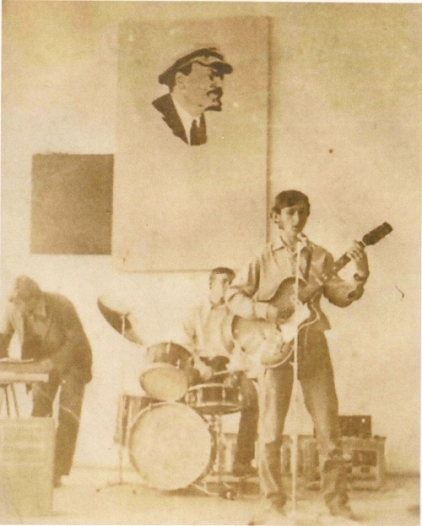

На репетиции ВИА «Узоры». Анисимов В.Н, Бессарабов Н.Д.

Глава 25. Они служат Родине!

Бессмертной славой покрыли себя воины Великой Отечественной войны, но на смену им пришли новые поколения воинов – защитников Отечества.
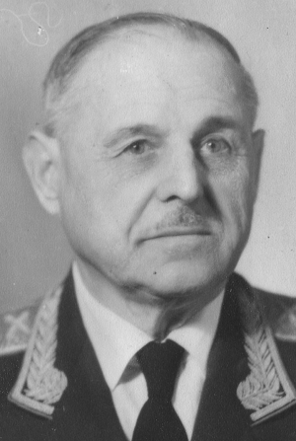Герой Советского Союза Михайличенко Михаил Петрович родился 30 октября 1899 года в хуторе Персианово-Грушевском области Войска Донского. Учился Михаил в приходской школе. Во время каникул Михаил работал грузчиком на железнодорожной станции.
В 1915 году семья Михайличенко переезжает на Украину в Донбасс, где стал работать токарем на заводе. Михаил Петрович несколько раз арестовывался за революционную деятельность. Был приговорен к смертной казни, но свершившаяся революция в феврале 1917 года освободила юного революционера. В 1917 году, сразу после Октябрьской революции, Михайличенко вступает добровольцем в Красную Гвардию, а потом и в Красную Армию. Участвовал в гражданской войне. За успехи в боевой и политической подготовке был послан на курсы пулеметчиков- командиров. В последствие занимал должности от командира отделения до заместителя начальника военного училища по артвооружению.
С первых дней Великой Отечественной войны – на фронте. Командовал полком, дивизией, корпусом. Участвовал в боях за оборону Москвы, Сталинграда, освобождал Украину, Польшу, участвовал в боях за взятие Берлина.
За умелое руководство артиллерией 26 гвардейского корпуса и за взятие Берлина, за обеспечение ускоренного продвижения пехоты и танков Указом Президиума Верховного Совета СССР М. П. Михайличенко награжден Золотой Звездой Героя Советского Союза. Кроме этого он награжден тремя орденами Ленина, четырьмя орденами Красного Знамени, орденами Отечественной Войны 1 и 2 степени, орденом Красного Знамени и 22 медалями.
11 июня 1945 года полковнику М. П. Михайличенко присвоено очередное воинское звание генерал-майор артиллерии.
Умер М. П. Михайличенко 3 апреля 1984 года.
Солдаты не выбирают войну. Они свято выполняют приказ…Через афганский котел прошли 19 воинов – жителей нашей родной слободы Красюковской Октябрьского района. В 1979-1989 годах выполняли свой воинский интернациональный долг в республике Афганистан в составе ограниченного контингента советских войск: Донцов Василий, Плаксунов Валерий, Берестов Александр, Гарбузов Андрей, Думанов Сергей, Ермаков Николай, Золотов Анатолий, Истомин Александр, Клопов Владимир, Клопов Геннадий, Кострыкин Юрий, Матей Николай, Олейников Виктор, Романенко Виктор, Русаков Павел, Титаренко Андрей, Хрипко Вячеслав, Кожанов Сергей, Немов Сергей, Низельский Григорий, Скворцов Виктор, Харченко Андрей, Шавшин Виктор, Боровиков Олег, Лавронов Анатолий, Нелепин Сергей, Скрытченко Геннадий. В составе группы Советских Войск служили на Кубе Четвертев Сергей и Четвертева Галина. Многие из вышеперечисленных были награждены орденами и медалями за ратные подвиги.
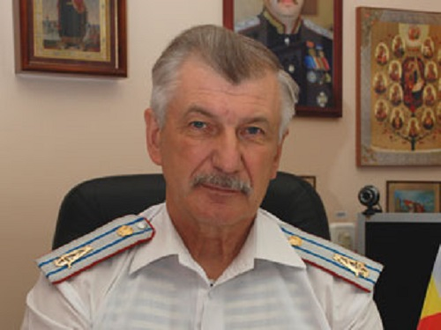Донцов Василий Александрович родился 26 июня 1953 года в станице Красюковской Октябрьского (сельского) района Ростовской области. Учился в восьмилетней школе № 63 (ныне МБОУ СОШ № 63). Класс, в котором учился Василий был очень дружным и спортивным. Однажды Вася вместе с друзьями на празднике, посвященном Дню Советской Армии, пел песню про смелых пограничников. Песня оказалась пророческой – впоследствии Василий стал военным человеком. И цель, которую он поставил перед собою: честно служить Родине – он выполнил с честью и до конца. Оставшись служить по контракту, он в 1981 году окончил Ленинградское высшее военно-политическое училище. Служил в Белоруссии, на западной Украине, в Германии, в Северной Осетии, в Ростовской области. Из рядового бойца он вырос в прекрасного командира: честного, смелого, справедливого, на которого равнялись все бойцы его подразделения. В 1985 - 1987 годах в составе 22-й отдельной бригады специального назначения воевал в Афганистане. Кандагар, Лашкаргах, Шахджой и Фарахруд – это памятные места боев и дислокаций 22 отдельной бригады специального назначения, в которых бывал и воевал отважный командир Донцов Василий Александрович. От солдата до полковника Российской Армии – таков послужной список отважного воина. Прекрасный спортсмен, он много лет играл в футбол за красюковскую команду «Сокол» и неоднократно становился чемпионом района по футболу. За подвиги при участии в боевых походах Василий Донцов награжден орденом Красной звезды, медалью «За отвагу», медалью «Воину-интернационалисту от благодарного афганского народа» и многими другими. В 2003 году вышел в отставку и, по приглашению главы администрации Аксайского района Виталия Ивановича Борзенко, в 2004 году возглавил Аксайский Данилы Ефремова казачий кадетский корпус. Его ученики составляют лучшую часть будущих военных кадров России. Всю свою жизнь Василий Донцов живет под девизом «Честь превыше всего!». И чести своей он не уронил нигде и никогда!
С честью и достоинством выполнили свой долг в боевых действиях с международными бандами террористов в Чеченской республике наши земляки: Амелин Андрей, Аксенов Александр, Артющенко Анатолий, Болыпенко Сергей, Баскаков Анатолий, Воронков Андрей, Василенко Сергей, Глотов Виктор, Галушко Дмитрий, Глушенко Владимир, Дешин Виктор, Демченко Валерий, Диордица Александр, Ермаков Николай, Жулинский Александр, Иванченко Виктор, Искаков Руслан, Косач Валерий, Кулягин Алексей, Колесников Роман, Крежанстовский Алексей, Кожанов Виктор, Кузнецов Николай, Колесник Александр, Константинов Валерий, Константинов Василий, Кривцун Алексей, Колесников Сергей, Мельников Сергей, Манатаев Василий, Морозов Евгений, Морозов Роман, Надежин Максим, Нежельский Анатолий, Нежельский Юрий, Осадченков Юрий, Полищук Иван, Пегжин Сергей, Пулина Наталья, Патласов Владислав, Петренко Виталий, Пищулин Вадим, Плахотников Илья, Рыльский Александр, Реутов Анатолий, Раенко Артем, Сурганов Евгений, Слукин Алексей, Савченко Михаил, Сергеев Владимир, Савин Михаил, Сергиенко Александр, Слюнько Иван, Титоренко Владимир, Топилин Александр, Тоцкий Дмитрий, Терешин Алексей, Ткачев Алексей, Трапезников Владимир, Ухов Александр, Филоненко Виталий, Филоненко Евгений, Чукарин Сергей, Чернышов Алексей, Чешуин Иван, Шапочанский Сергей, Шаповалов Денис, Янченков Леонид.

Кто бы и как бы не относился к нашей Армии, но Армию в нашей стране любят. Многие юноши и девушки нашей станицы связали свою судьбу со службой в Вооруженных Силах. Выучились и стали офицерами: Бедратов А., Керенцев Г., Молчанов А., Кожемяченко А., Гонтарев А., Заико Ю., Меркуленко А., Чередниченко С., Громов Ю., Громов П., Донцов В., Мандрыкин В., Черепков А., Прядущенко Ю., Кудрявцев А., Кудрявцев П., Шакаров Х., Стрюковский В., Тарасов С., Теплянский А., Кузнецов Н., Абрамкин А., Рыбальченко В., Чабыкин А., Шишкин С., Филоненко А., Жаков А., Самойленко А., Ляшко Р., Григорян В., Нелупенко Н. (пока единственная женщина-офицер), Иванов В., Богданчиков А., Давыдов Г., Четвертев А. Наши земляки и сейчас учатся в военных училищах России.
Несколько слов об Александре Молчанове.
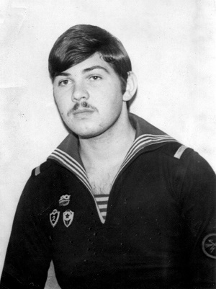 В станице Красюковской прошли годы юности талантливого поэта-песенника Александра Георгиевича Молчанова (1956 - 1988 гг.). Уроженц города Чита. Двенадцатилетним пареньком родители привезли его в Красюковскую, где Саша и окончил среднюю школу № 62. Служил на Северном Флоте, там полюбил природу высоких широт, куда и вернулся, сначала в Ленинград, а потом в заполярный Оленегорск. Писать стихи Саша начал ещё в юности, но именно на Севере в полную силу раскрылся его поэтически-музыкальный талант. Войдя на равных с именитыми участниками в литературный клуб "Исполин", печатался в Заполярных изданиях. Он ушёл молодым на пике своего творчества в неполные 33 года, оставив потомкам свою пронзительную, чувственную поэзию.
Служили и служат в настоящее время по контракту: Большенко С., Макурин А., Бедратов А., Бедратов Н., Кудрин Г., Кудрин Ю., Енин Г., Филоненко В., Смаглюков А., Передерий И., Берестов А., Шавшин В., Галушко Н., Остапенко Л., Башкатов И., Русаков П., Чумаков И., Човча Ю., Кононов А., Швачкин И., Попугаев И., Косач В., Остапко Ю., Кузнецов Н.,Портнов В., Лисогоров А., Ляшко Д., Ляшко Р., Осадченков Ю., Пулич А.,Нежельский Ю., Шилов В., Колесников С., Кутявин Н., Лебедев Д., Марущенко В.. Бойко В., Бойко Ю., Сыченко Н., Вершинин И., Николаев Н., Вашето А., Трапезников В, Стародубцев И., Перепечаев А., Фастов В., Петренко А., Зорин Н., Морозов Е., Сухов В., Сычев С., Раздоров Д., Ермилко М., Брюховецкий А., Полисмаков А., Вольвак А.
Не отстают от мужчин и женщины: Князева Л., Науменко С., Кожемяченко Е., Карбышева (Фастова) Т., Мацелик Е., Ярошенко О., Морозова (Остапенко) Л., Цыбулина З., Донцова Е., Донцова (Заикина) В., Лоза Св., Варнали Ел., Соловьева О.А., Пулина Н.
В 2009 году сразу двум выпускникам Красюковской МОУ СОШ № 62 Григорян Вадиму и Давыдову Геннадию Президент Российской Федерации Медведев Д.А. как Верховный Главнокомандующий Вооруженными Силами России вручил в Кремле дипломы об окончании Высших учебных заведений и поздравил с присвоением воинского звания «лейтенант». Таким событием могут гордиться только большие города!
Если воины наших Вооруженных Сил стоят на страже рубежей нашей Родины и охраняют мирный труд и покой наших граждан, то работники милиции ежедневно и ежечасно стоят на страже общественного порядка и безопасности наших граждан. Поэтому нельзя в нашей истории обойти стороной наших участковых милиционеров, которые не однажды, рискуя жизнью и здоровьем, вступали в схватки с внутренними врагами: бандитами, грабителями, насильниками, мародерами, ворами. Институт участковых милиционеров в нашей стране был введен после Великой Отечественной войны. После освобождения Красюковской от фашистов участковым милиционером в ней стал Григорий Сухомлинов, его сменил Михаил Федорович Гулий, который пробыл участковым до 1949 года. После него работали участковыми Степан Сирченко, Петр Федорович Смаглюков, Валерий Иванович Каюда, Петр Петрович Новохатский, Владимир Михайлович Пятаков, Николай Иванович Каюда, Евгений Михайлович Злодеев, Александр Николаевич Серов, Юрий Дмитриевич Коба, Павел Геннадьевич Гулин, Юрий Михайлович Скобликов, Анатолий Юрьевич Романов.

Глава 26. О тех, кто создает будущее…

В заключение несколько слов об образовании, медицине и социальном обслуживании. Как уже было сказано выше, первая школа в Красюковской была открыта еще в конце второй половины 19-го века. Много воды утекло с тех пор. Поколения сменялись новыми поколениями, но приоритет знаний всегда существовал. И всегда односельчане оценивали свои успехи и успехи других по уровню образования и образованности. Слово и дело учителя всегда имели вес в обществе. В 40-50-е годы ХХ века школы большие и маленькие существовали в каждом населенном пункте, которые окружали станицу. В Красюковском сельском совете было 9 школ, из них: средних - одна, семилетних – две, шесть - начальных. В самой Красюковской с начала 20 века действуют постоянно три школы. Работали и работают в них талантливые педагоги. Грунин Александр Епифанович, Портнов Николай Александрович, Васюкова Любовь Тимофеевна, Огиенко Галина Борисовна, Гулий Вера Борисовна, Музыка Ирина Николаевна, Сайко Александра Ивановна, Журавлева Нина Тимофеевна, Ермакова Мария Петровна, Злобина Наталья Петровна, Аракчеев Александр Иванович и многие, многие другие в Красюковской школе № 62. Садовой Иван Захарович, Посметная Анна Тимофеевна, Мацелик Анна Ивановна долго работали в школе № 64. В школе № 63 долго и прекрасно работали: Шелякин Петр Федорович, Кожина Евдокия Алексеевна, Ковалев Михаил Абрамович, Комисаренко Нина Гурьевна, Макарова Евдокия Никифоровна, Ахматов Владимир Григорьевич, Громов Борис Афанасьевич, Снисаренко Надежда Ивановна, Ахматова Раиса Дмитриевна.
Медицинская служба в Красюковской появилась еще в конце 19 века, но больница появилась незадолго до начала Великой Отечественной войны. Открыта она была в доме, когда-то принадлежавшем атаману Косоротову, потом Красюковскому Дому Отдыха. Большую часть здания занимала квартира врача. В меньшей части здания размещалась приемная. В 1957 году врачом в эту больницу была назначена Портнова Вера Ивановна. Благодаря ее усердию и старанию, район выделил средства на проект новой амбулатории. Строили же амбулаторию медицинские работники своими силами, пока район снова не выделил деньги на продолжение строительства. Коллектив медиков был дружный и веселый, умели медики и работать и отдыхать. Под руководством главврача В.И. Портновой работали: завхоз М.А. Шевченко, медицинские сестры: И.А. Костоглодова, М.И. Медко, З.К. Сергиенко, К.И. Сукач (они работали еще с довоенных времен). К уже работавшим, присоединились фельдшер М.С. Ладысюк, медсестры: В.Ф. Кудрина, А.Ф. Сенникова, Л.Л. Бойко, В.Д. Агрызко, Г.Н. Мартынова. Отлично трудились санитарки: Л.И. Чижова, А.И. Чижова, А.М. Щербакова, А.А. Финкова, А.А. Анисимова, А.А. Базаленко, О.Д. Чуб, Н.И. Лебедева. После открытия новой амбулатории на работу в больницу были приняты детский врач Любовь Константиновна Лаванова и зубной врач Людмила Ивановна Митрофанова, которые отдали Красюковской больнице, также как и Вера Ивановна Портнова по 30 и более лет своей жизни. Некоторое время врачами в больнице работали Калмыкова, М.С. Меранчук. Но зачастую обязанности врачей исполняли медсестры и фельдшеры. Многое в работе больницы изменилось в 1975 году с приходом нового главврача Владимира Яковлевича Евсеева, который проработал в этой должности до 1998 года и умер, оставаясь главным врачом. Успешно трудились в это время Л.С. Каменева, Т.И. Гугуева, Л.И. Кляпинина, Е.М. Овсянова, В. Подколзина, Л.Н. Жавнерко, В.Ф. Раенко, Л.В. Секачева, О.Е. Гусева, Л.В. Гонтарева. Помогали им водители «скорой помощи»: В.Н. Портнов, В.И. Дудников, В.Т. Медко, А. Шилов.
Эстафету медицинской службы у старшего поколения приняли молодые медики: Т.С. Алишкина, Т.С. Шолдоненко, Т.П. Яровая, Р.С. Мирошникова. Работают и ныне фельдшер Л.Ш. Ерошенко, медсестры Т.Г. Куковинец, Е.В. Ильина, Е.В. Молькова, С.А. Князева, врачи С.В. Шевцов, С.В. Шишкина.
Кроме больницы на территории Красюковской есть еще и фельдшерско-акушерский пункт, где работали и работают: с середины 50-х годов Г.П. Марченко, с 1978 года – Н.Г. Кудрина. После постройки в 1989 году нового здания ФАП увеличился его персонал. В ФАПе работали и работают И.Г. Власова, Р.П. Гарбузова, Н.С. Кудрина, Е.В. Кудрин.
Отделение скорой помощи в станице Красюковской было создано 1 января 2011 года при ФАПе III района. В ней неусыпно трудились и трудятся посменно фельдшер Жижченко К.В., диспетчер Анисимова В.И., водитель Сероштанов Ф.И.; заведующий отделением скорой помощи слободы Красюковской Бирюлин М.В., диспетчер Бондаренко А. А., водитель Прокопенко НИ, фельдшер Рубанова Л. Н., диспетчер Петрушенко Е.О., водитель Рубанов Н., фельдшер Степанова Л.С., диспетчер Третьякова Л.В., водитель Филоненко В.Г., водитель Косяк С.Ю.
В 1987-1988 годах в Красюковской было построено здание для АТС. Налаживали связь между жителями и предприятиями Н. Асовец, В. Запорожец, С. Воробьев, Гринь, С.А. Поздняков, В.Г. Лобов.

Глава 27. Казачество.

В очередную годовщину образования хутора в конце сентября 2016 года основателю хутора Андрею Степановичу Персианову был открыт памятник – бюст. Основную часть присутствовавших составляли казаки. Прозвучало «Любо» и основатель навсегда занял свое почетное место в центре слободы. 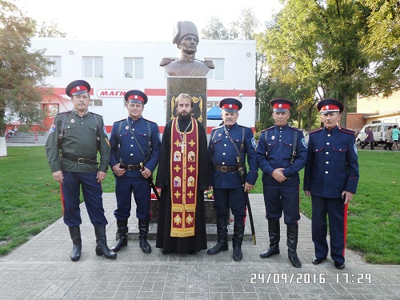Хутор Персиановский был основан донским казаком. В середине XIX века в хутор переселились казаки из города Новочеркасска. Казачество долгое время составляло основную часть сословия хутора и станицы. В первые годы Советской власти казаки еще пользовались своими правами, но постепенно слово «казак» попало под запрет, а вместе с тем и казачество «ушло в подполье». Небольшое послабление запрета со стороны властей было в период Великой Отечественной войны, но потом власть «забыла» о казаках на долгие 45 лет. Но казаки не забыли свои корни и традиции. Многие сохранили даже форму и необходимые атрибуты. Возрождение казачества произошло в начале 90-х годов XIX века. Вначале стихийно возникло казачье движение, появились самодеятельные казачьи организации. По инициативе Президента казачество было узаконено и стало реестровым. Пришло время создавать казачью станицу и в Красюковской. Был юртовым атаманом назначен наказной атаман слободы Красюковской - Кострыкин Ю. Г. Были составлены списки казаков, но дальше этого дело не пошло. У второго атамана Мирущенко Ю.В. дела были еще хуже.
Дело сдвинулось с «мертвой точки» при Кудрине Александре Викторовиче. Было законодательно оформлено казачье реестровое общество, и вот 3 декабря 2016 года казаки слободы Красюковской получили удостоверения и отличительные знаки донских реестровых казаков. Первыми вступили в казачье общество Аракчеев А. И., Бирюлин М. В., Богатов Д. В., Власов А. О., Зинковский И. М., Ильин Н. П., Калинин А. В., Лобов В. Ю., Меркуленко А. Л., Мишин А. В., Мишин В. А., Похилько М. О., Раздоров С. П., Ростенко В. В., Секачёв С. С., Столбовой А. Е., Сухов А. В., Титов А. А., Чеботарёв Ю. А., Шевченко С. В., Устинченко М. О., Юренко Р. Д.
Приписные: Базаев Н. Р., Касьянов О. И., Киба В. М., Колосков С. М., Таран А. А. Тихий А. А.
Казаки всегда были опорой государство и первыми его защитниками. Новое поколение не изменит этой традиции и будет достойным продолжателем дела отцов и дедов.

Заключение.

Жизнь продолжается. Все также живут в Красюковской потомки первых ее жителей и тех, кто в далекие годы 19-го столетия осваивал здешние земли, разводил скот и ловил в Грушевке рыбу и раков. Эпоха царей сменилась эпохой коммунистического будущего, которое так и не пришло. Но взамен далекого будущего пришло демократическое настоящее.
206 лет назад в хуторе, основанном графом Персиановым, проживали три семьи русских и украинских крепостных крестьян. Сейчас в слободе Красюковской (переименованной росчерком пера А.И.Горохова бывшей станицы) проживает около 5000 жителей самых разных национальностей: русские, украинцы, белорусы, болгары, немцы, поляки, татары, армяне, азербайджанцы, грузины, греки, чуваши, мордва, молдаване, сербы, цыгане, немцы, евреи и другие, большие и малые народы и народности.
И пусть всегда на этой земле будет вечный мир, счастье и добрая слава ее жителей: тружеников, спортсменов и артистов.
Жизнь продолжается, и молодому поколению есть, у кого учится правильно жить и есть, кем гордиться. Светлой всем дороги, радости и счастья всем на этом трудном жизненном пути!

Аракчеев А.И.

версия для печати
Красюковское сельское поселение
Октябрьского (сельского) района
Ростовской области
Совет ветеранов слободы Красюковской,
его история и деятельность.
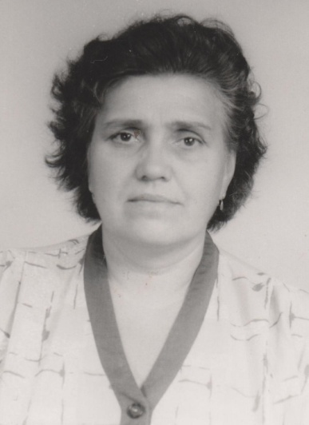
До 1990 года учет ветеранов Великой Отечественной войны вели работники военно-учетного стола (ВУС). Ветеранам труда вообще не уделялось в повседневной жизни никакого внимания. Организация ветеранов войны и труда была создана при Красюковском сельском Совете в 1990 году под руководством и при непосредственном участии заместителя председателя Красюковского сельского Совета Клейменовой Александры Николаевны.
В июле 1990 года заместителя председателя Красюковского сельского Совета Клейменову Александру Николаевну избрали председателем Совета ветеранов Красюковского сельского Совета. Грамотный, умный и ответственный человек Александра Николаевна познакомилась со всеми ветеранами Великой Отечественной войны, составила списки, ознакомилась с условиями жизни и состоянием здоровья ветеранов. На протяжении всей жизни беззаветно преданный делу человек Клейменова Александра Николаевна помогала и помогает всем ветеранским Советам в их деятельности. Многих ветеранов пришлось тогда сфотографировать, так как жители хуторов не имели не только подлинных документов, но и не имели возможности выехать, чтобы получить их. В 1990 году на территории Красюковского сельского Совета проживали 112 ветеранов Великой Отечественной войны. В 1991 году собрали списки тружеников Тыла. Таких людей на территории Совета оказалось тогда 250 человек. Не смотря на то, что закон «О ветеранах тыла» вышел только в 1995 году, работа по обеспечению нормальных условий жизни и сохранения здоровья ветеранов Тыла уже велась. Всем ветеранам Тыла были выписаны и вручены удостоверения. Вскоре к ним довились еще более 40 человек. Не остались без внимания и узники фашистских концлагерей, которые проживали на территории Совета. Их было 12 человек.
В 1992 году Красюковский сельский Совет получил новый статус – Красюковское сельское поселение. С 1992 и по 2000 годы председателями Совета ветеранов были в основном участники Великой Отечественной войны и труженики Тыла: Гулий Михаил Федорович, Путиенко Николай Иванович, Сигидин Федор Федосеевич, Авдеев Петр Николаевич.

Гулий Михаил Федорович

Путиенко Николай Иванович Авдеев Петр Николаевич
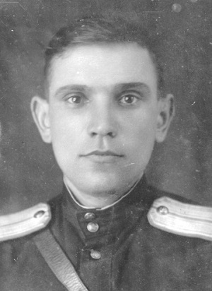 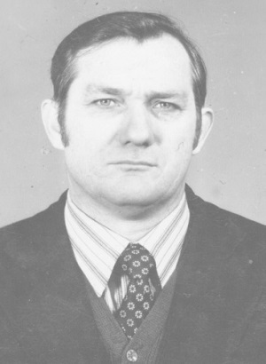 А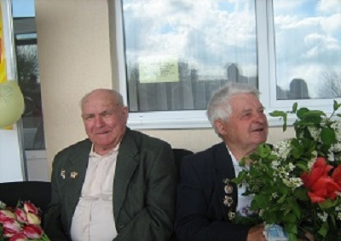

Постепенно в ветеранскую организацию участников Великой Отечественной войны влились ветераны труда СССР и России в количестве 296 человек, а затем и ветераны труда Ростовской области. Таким образом число всех ветеранов в организации возросло до 420 человек. Но время неумолимо шло вперед, старились и умирали участники Великой Отечественной войны. Численность ветеранской организации стала несколько уменьшаться. Но работа в организации не останавливалась и не останавливается. Все так же продолжаются встречи ветеранов с рабочими и учащимися. Также ученики занимаются тимуровской работой, ухаживая за ветеранами и их приусадебными участками. Все так же пользуется заслуженным уважением среди ветеранов Александра Николаевна Клейменова.
С начала нового 21 века организацию ветеранов войны и труда возглавляли: Шишкина Валентина Васильевна, Акишева Таисия Архиповна, Самсонова Валентина Алексеевна, которые и в настоящее время являются членами Совета ветеранов Красюковского сельского поселения.
В настоящее время в ветеранской организации Красюковского сельского поселения насчитывается 2405 пенсионеров. Ветеранов различного уровня (ветераны Великой Отечественной войны, ветераны Тыла, ветераны Армии и Флота, ветераны афганской войны, ветераны боевых действий на Северном Кавказе, ветераны труда СССР, России, Ростовской области) – 502 человека. Многие из них еще продолжают трудовую деятельность.
Совет ветеранов Красюковского сельского поселения состоит из 5 человек: председатель Совета ветеранов – Аракчеев Александр Иванович, члены Совета: Шишкина Валентина Васильевна, Акишева Таисия Архиповна, Самсонова Валентина Алексеевна, Полисмакова Людмила Михайловна.
Аракчеев Александр Иванович, ветеран труда России, почетный работник общего образования Российской Федерации, награжден Почетной Грамотой Министерства просвещения СССР, Почетной Грамотой Министра Обороны Российской Федерации, лауреат Соросовской премии в области преподавания физики, преподаватель-организатор основ безопасности жизнедеятельности МБОУ СОШ № 62.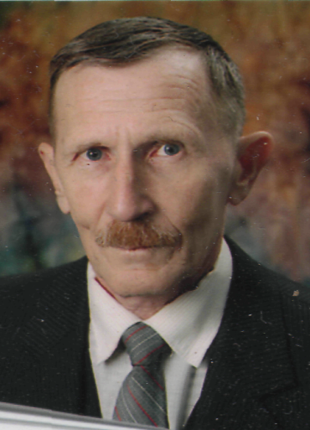

Шишкина Валентина Васильевна, ветеран труда России, награждена Грамотой Министерства просвещения РСФСР, Грамотой Министерства среднего и общего образования Ростовской области. Пенсионер.

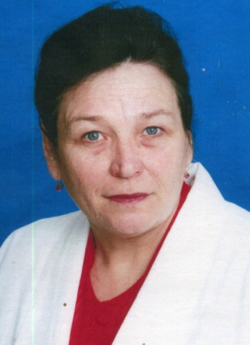

Акишева Таисия Архиповна, ветеран труда России, награждена Грамотой Министерства среднего и общего образования Ростовской области. Работает в технологическом колледже города Новочеркасска.

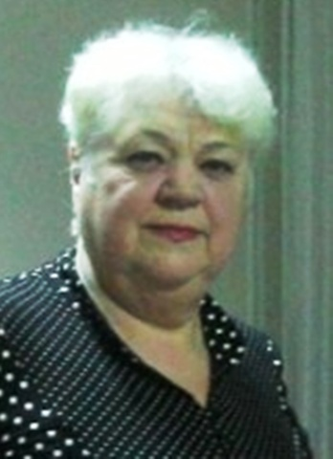

Самсонова Валентина Алексеевна, ветеран труда России, награждена Грамотой Министерства культуры и спорта Ростовской области. Работает библиотекарем в филиале районной библиотеки СДК II-го района слободы Красюковской.

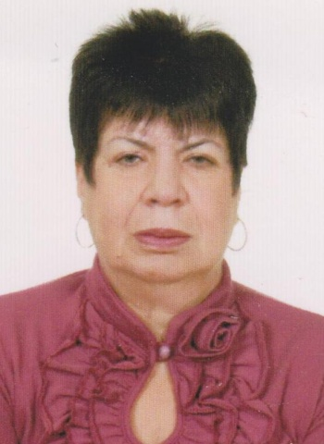

Полисмакова Людмила Михайловна, ветеран труда России, награждена Грамотой Министерства просвещения РСФСР, Грамотой Министерства среднего и общего образования Ростовской области, лауреат Соросовской премии в области преподавания биологии, учитель начальных классов МБОУ СОШ № 62.

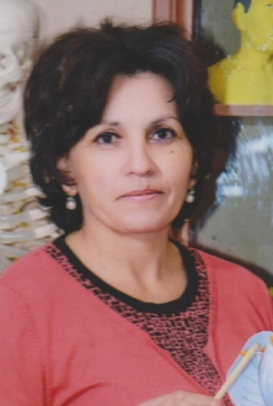
Совет ветеранов ведет мониторинг условий жизни и здоровья пенсионеров и ветеранов труда, оказывает посильную помощь в обеспечении нормальной жизнедеятельности пенсионеров, сотрудничает с детскими и общественными организациями.
Организация ветеранов Красюковского сельского поселения ведет просветительскую работу среди молодежи и школьников и посильную консультационную деятельность. Во главе с Советом ветеранов пенсионеры всех рангов активно участвуют в проведении государственных праздников и праздников слободы Красюковской.
Совет ветеранов организует и проводит встречи и праздники в памятные даты российского календаря, активно сотрудничает с Администрацией Красюковского сельского поселения, Советом школы и СДК.

